舒适-2008 马萨诸塞州波士顿票选最佳论文第一名

世界级 Verilog 和 SystemVerilog 培训
时钟域交叉 (CDC) 设计与验证使用 SystemVerilog 的技术
克利福德·卡明斯旭日设计公司悬崖 c@sunburst-design.com

摘要
重要的设计考虑因素要求仔细构建多时钟设计时钟域交叉 (CDC) 边界。本文详细介绍了一些最新策略和解决跨 CDC 边界传递一个或多个信号的最佳已知方法。论文中包含与 CDC 验证相关的技术和一个有趣的 2 深 FIFO 用于在时钟域之间传递多个控制信号的设计。虽然设计方法论文中描述的一般可以使用任何 HDL 来实现，示例如下使用高效的 SystemVerilog 技术。
Table of Contents
1.0
Introduction........................................................................................................................... 6
2.0
Metastability.......................................................................................................................... 6
2.1
Why is metastability a problem?........................................................................................... 7
3.0
Synchronizers........................................................................................................................ 8
3.1
Two synchronization scenarios............................................................................................. 8
3.2
Two flip-flop synchronizer ................................................................................................... 8
3.3
MTBF - mean time before failure......................................................................................... 9
3.4
Three flip-flop synchronizer ............................................................................................... 10
3.5
Synchronizing signals from the sending clock domain....................................................... 10
3.6
Synchronizing signals into the receiving clock domain...................................................... 11
4.0
Synchronizing fast signals into slow clock domains .......................................................... 13
4.1
Requirement for reliable signal passing between clock domains ....................................... 13
4.1.1
The "three edge" requirement.......................................................................................... 13
4.2
Problem - passing a fast CDC pulse ................................................................................... 14
4.3
Problem - sampling a long CDC pulse - but not long enough!........................................... 15
4.4
Open-loop solution - sampling signals with synchronizers ................................................ 16
4.5
Closed loop solution - sampling signals with synchronizers .............................................. 17
5.0
Passing multiple signals between clock domains ............................................................... 18
5.1
Multi-bit CDC strategies..................................................................................................... 18
5.2
Multi-bit signal consolidation............................................................................................. 18
5.3
Problem - Two simultaneously required control signals..................................................... 19
5.3.1
Solution - Consolidation.................................................................................................. 20
5.4
Problem - Two phase-shifted sequencing control signals................................................... 21
5.4.1
Solution - consolidation and an extra flip-flop................................................................ 22
5.5
Problem - Multiple CDC signals......................................................................................... 23
5.5.1
Solutions for passing multiple CDC signals.................................................................... 23
5.6
Multi-Cycle Path (MCP) formulation................................................................................. 24
5.6.1
MCP formulation using a synchronized enable pulse ..................................................... 25
5.6.2
Closed-loop - MCP formulation with feedback .............................................................. 27
5.6.3
Closed-loop - MCP formulation with acknowledge feedback ........................................ 28
5.7
Synchronizing counters....................................................................................................... 29
5.7.1
Binary counters................................................................................................................ 29
5.7.2
Gray codes ....................................................................................................................... 30
5.7.3
Gray-to-binary conversion............................................................................................... 30
5.7.4
Binary-to-gray conversion ............................................................................................... 31
5.7.5
Gray code counter style #1 .............................................................................................. 32
5.7.6
Gray code counter style #2 .............................................................................................. 33
5.8
Additional multi-bit CDC techniques................................................................................. 34
5.8.1
Multi-bit CDC signal passing using asynchronous FIFOS.............................................. 34
5.8.2
Multi-bit CDC signal passing using 1-deep / 2-register FIFO synchronizer................... 35
6.0
Naming conventions & design partitioning ........................................................................ 36
6.1
Clock & signal naming conventions................................................................................... 36
6.1.1
Multi-clock / multi-source modules with no naming convention................................... 37
6.2
Timing verification for each clock domain......................................................................... 37
6.3
Clock oriented design partitioning...................................................................................... 37
6.3.1
Timing analysis of clock-partitioned modules................................................................. 39
6.4
Partitioning with MCP formulations................................................................................... 40
7.0
Multi-clock gate-level simulation issues ............................................................................ 41
7.1
Synchronizer gate-level CDC simulation issue .................................................................. 41
7.2
Strategies to remove X-propagation from gate-level simulations....................................... 41
7.2.1
Simulator command to turn off timing checks ................................................................ 42
7.2.2
Change flip-flop setup and hold times to 0...................................................................... 42
7.2.3
Copy and modify new flip-flop models........................................................................... 42
7.2.4
Synopsys set_annotated_check command....................................................................... 42
7.3
Additional strategies to remove X-propagation.................................................................. 43
7.3.1
Use multiple SDF files .................................................................................................... 43
7.3.2
Vendor synchronizer cell with supporting SDF generation tools.................................... 43
7.3.3
Vendors with built-in synchronizer support .................................................................... 44
7.4
Multiple SDF files for gate-level CDC simulations ........................................................... 44
7.5
Force synchronizer notifier inputs to a fixed value............................................................. 44
7.6
ASIC & FPGA library cell synchronizers........................................................................... 45
7.7
Simulation model with random delay insertion.................................................................. 46
8.0
Summary & conclusions ..................................................................................................... 47
8.1
Recommended 1-bit CDC techniques................................................................................. 47
8.2
Recommended multi-bit CDC techniques .......................................................................... 48
8.3
Recommended naming conventions and design partitioning ............................................. 48
8.4
Recommended solutions to multi-clock gate-level CDC simulations ................................ 48
9.0
Acknowledgements............................................................................................................. 48
10.0 References........................................................................................................................... 48
11.0 Author & Contact Information............................................................................................ 49
12.0 Appendix............................................................................................................................. 50
12.1 Common sync2 model - used by MCP formulation and FIFO synchronizer...................... 50
12.2 MCP formulation with ready-acknowledge source code.................................................... 50
12.3 Multi-bit 1-deep / 2-register FIFO synchronizer source code............................................. 55
Table of Figures
Figure 1 - Asynchronous clocks and synchronization failure......................................................... 6
Figure 2 - Metastable bdat1 output propagating invalid data throughout the design................... 7
Figure 3 - Two flip-flop synchronizer............................................................................................. 9
Figure 4 - Primary contributing factors to short MTBF values..................................................... 10
Figure 5 - Three flip-flop synchronizer used in higher speed designs.......................................... 10
Figure 6 - Unregistered signals sent across a CDC boundary....................................................... 11
Figure 7 - Registered signals sent across a CDC boundary .......................................................... 12
Figure 8 - Short CDC signal pulse missed during synchronization.............................................. 14
Figure 9 - Marginal CDC pulse that violates the destination setup and hold times...................... 15
Figure 10 - Lengthened pulse to guarantee that the control signal will be sampled..................... 16
Figure 11 - Signal with feedback to acknowledge receipt ............................................................ 17
Figure 12 - Problem - Passing multiple control signals between clock domains.......................... 19
Figure 13 - Solution - Consolidating control signals before passing between clock domains ..... 20
Figure 14 - Problem - Passing sequential control signals between clock domains....................... 21
Figure 15 - Solution - Logic to generate proper sequencing signals in the new clock domains... 22
Figure 16 - Problem - Encoded control signals passed between clock domains .......................... 23
Figure 17 - Logic to pass a synchronized enable pulse between clock domains .......................... 24
Figure 18 - Synchronized pulse generation logic.......................................................................... 25
Figure 19 - Synchronized enable pulse generation logic and equivalent symbol ......................... 26
Figure 20 - Multi-Cycle Path (MCP ) formulation toggle-pulse generation................................. 26
Figure 21 - Multi-Cycle Path (MCP ) formulation toggle-pulse generation with acknowledge... 27
Figure 22 - Multi-Cycle Path (MCP ) formulation toggle-pulse generation with ready-ack ........ 28
Figure 23 - Binary count values sampled in mid-transition.......................................................... 29
Figure 24 - 4-bit gray-to-binary conversion equations.................................................................. 30
Figure 25 - 4-bit gray-to-binary conversion equations - 2nd method ........................................... 31
Figure 26 - 4-bit binary-to-gray conversion equations.................................................................. 31
Figure 27 - Gray code counter style #1 - only one gray code register........................................... 32
Figure 28 - Gray code counter style #2 - binary register and gray code register........................... 33
Figure 29 - 1-deep / 2-register FIFO synchronizer block diagram................................................ 35
Figure 30 - Design partitioned on clock boundaries..................................................................... 38
Figure 31 - Partitioned design with MCP formulation ................................................................. 40
Figure 32 - Synchronizer gate-level CDC simulation waveforms................................................ 41
Figure 33 - Sample ASIC & FPGA synchronizer cell for synthesis and simulation .................... 46
Table of Examples
Example 1 - Non-working but conceptually correct gray-to-binary SystemVerilog model ......... 30
Example 2 - Parameterized and correct gray-to-binary SystemVerilog model............................. 31
Example 3 - Parameterized binary-to-gray SystemVerilog model................................................ 32
Example 5 - Parameterized gray-code counter SystemVerilog model.......................................... 33
Example 6 - Parameterized gray-code counter with binary counter ............................................. 34
Example 7 - SystemVerilog model for ASIC & FPGA synchronizer cell.................................... 47
Example 8 - sync2.sv code............................................................................................................ 50
Example 9 - plsgen.sv code .......................................................................................................... 50
Example 10 - asend_fsm.sv code.................................................................................................. 51
Example 11 - back_fsm.sv code ................................................................................................... 51
Example 12 - bmcp_recv.sv code ................................................................................................. 52
Example 13 - mcp_blk.sv code..................................................................................................... 53
Example 14 - acmp_send.sv code................................................................................................. 54
Example 15 - wctl.sv code............................................................................................................ 55
Example 16 - cdc_syncfifo.sv code .............................................................................................. 55
Example 17 - Dual Port Ram code - dp_ram2.sv ......................................................................... 56
Example 18 - rctl.sv code.............................................................................................................. 56

1.0 简介
2001 年，我发表了第一篇关于多异步时钟设计的论文。那时我还没有找到任何好的来源来描述正确执行所需的设计和合成技术多时钟设计。 2001 年的论文是我多年来收集的技术的集合来自实际 ASIC 和 FPGA 设计经验。 2001 年会议结束时演讲中，几十位工程师和同事上前和我分享了足够多的内容其他有趣的想法和技巧可以撰写有关该主题的续集。过去八年多年来，我在我的《高级》和《专家》中包含了有关多时钟设计技术的说明 Verilog 和 SystemVerilog 培训课程，并在同一段时间内，更多的同事学生们与我分享了其他有趣的多时钟设计技术。自从自 2001 年第一篇多时钟论文发布以来，业界已基本确定了这些类型时钟域交叉 (CDC) 技术等设计方法。我将使用这个常见的本文中的命名法。
本文包含 2001 年论文中描述的最佳技术以及更新的有趣且高效的多时钟设计技术的集合，已与过去十年的我。实际的会议演示幻灯片主要是以下内容的集合自 2001 年最初的演示以来引入的新技术，只保留了足够的原始幻灯片介绍了基本的 CDC 设计概念和问题。

2.0 亚稳态
亚稳态是指在一段时间内不呈现稳定 0 或 1 状态的信号设计正常运行期间的某个点。在多时钟设计中，亚稳态不能可以避免，但亚稳态的有害影响可以被抵消。
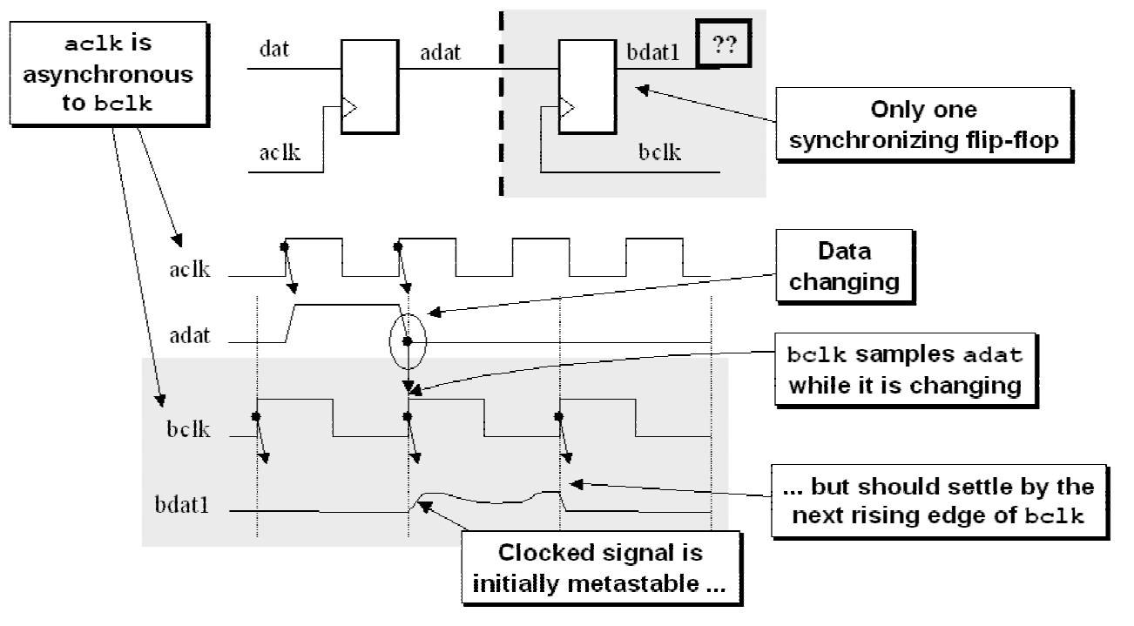
图 1 - 异步时钟和同步失败
引用 Dally 和 Poulton 关于亚稳态的书[9]：
“当用时钟采样变化的数据信号时......事件的顺序
决定结果。事件之间的时间差越小，
确定哪个先出现需要更长的时间。当两个事件发生的时间非常接近时
总之，决策过程可能需要比分配的时间更长的时间，并且
发生同步失败。”
图 1 显示了在一个时钟内生成信号时发生的同步失败域的采样距离太接近来自第二时钟域的时钟信号的上升沿。同步失败是由输出进入亚稳态且未收敛到合法值引起的当输出必须再次采样时达到稳定状态。

2.1 为什么亚稳态是一个问题？
那么为什么亚稳态是一个问题呢？ 图 2 显示了遍历的亚稳态输出接收时钟域中的附加逻辑可能导致传播非法信号值贯穿设计的其余部分。由于 CDC 信号可能会在一段时间内波动，因此接收时钟域中的输入逻辑可能会识别波动信号的逻辑电平为不同的值，因此将错误信号传播到接收时钟域。
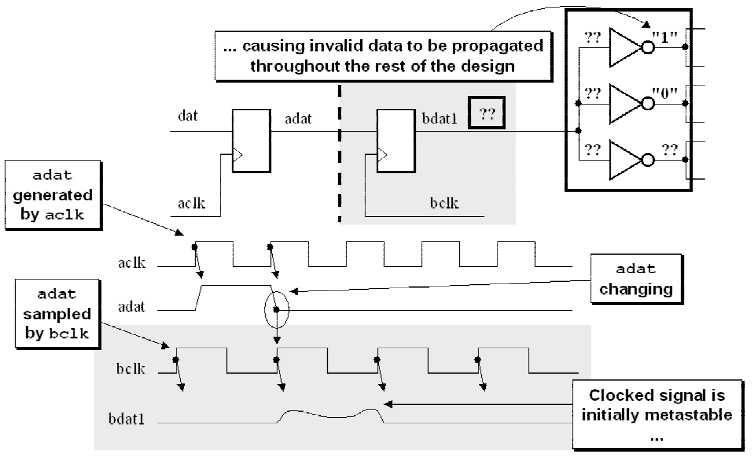
图 2 - 亚稳态 bdat1 输出在整个设计中传播无效数据
任何设计中使用的每个触发器都有指定的建立和保持时间，或者说是法律上不允许数据输入在时钟上升沿之前和之后改变。这次
窗口被精确地指定为设计参数，以防止数据信号变化得太近到另一个可能导致输出进入亚稳态的同步信号。

3.0 同步器
在时钟域之间传递信号时，要问的一个重要问题是，我需要对从一个时钟域传递到另一个时钟域的信号的每个值进行采样？

3.1 两种同步场景
跨越 CDC 边界传递信号时可能出现两种情况：确定哪种场景适用于您的设计很重要：（ 1) 允许丢失在时钟域之间传递的样本。（ 2) 时钟域之间传递的每个信号都必须进行采样。
第一个场景：有时不必对每个值进行采样，但采样值的准确性很重要。一个例子是标准异步 FIFO 设计中使用的一组格雷码计数器。在正确设计的异步 FIFO 模型中，同步格雷码计数器不需要捕获来自相反时钟域的每个合法值，但采样值必须准确以识别何时发生满和空条件，这一点至关重要。
第二种情况：在允许对 CDC 信号进行更改之前，必须正确识别或识别并确认 CDC 信号。
在这两种情况下， CDC 信号都需要某种形式的同步到接收时钟域。

3.2 两个触发器同步器
再次引用 Dally 和 Poulton[9] 关于同步器的内容：
“同步器是一种对异步信号进行采样并输出版本的设备具有与本地或采样时钟同步的转换的信号。”
数字设计人员使用的最简单、最常见的同步器是双触发器同步器如图 3 所示。
第一个触发器将异步输入信号采样到新的时钟域并等待一个完整的时钟周期，以允许第一级输出信号上的任何亚稳态衰减，然后第一级 1 个信号由同一时钟采样到第二级触发器，其预期目标是第二阶段信号现在是一个稳定且有效的信号，已同步并准备好在新的时钟域。
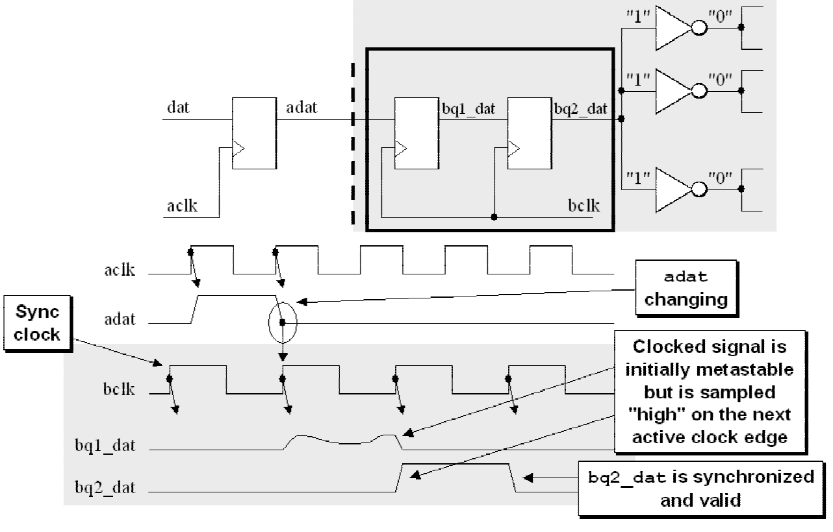
图 3 - 两个触发器同步器
理论上，第一阶段信号在信号被计时进入第二级，使第二级输出信号也进入亚稳态。同步失败之间的时间（ MTBF ）的概率的计算是多个变量的函数，包括用于生成输入信号的时钟频率并对同步触发器进行计时。可以找到 MTBF 计算的一种描述达利和波尔顿[9]。
对于大多数同步应用，两个触发器同步器足以消除所有同步可能的亚稳态。

3.3 MTBF——失效前的平均时间
对于大多数应用程序，计算平均故障前时间非常重要（ MTBF) 对于任何跨越 CDC 边界的信号。从这个意义上说，失败意味着一个信号传递到同步触发器，在第一级同步器触发器上进入亚稳态，并且当采样到第二级同步器时，一个周期后继续亚稳态触发器。由于信号在一个时钟周期后没有稳定到已知值，因此信号可能当采样并传递到接收时钟域时仍然处于亚稳态，从而导致潜在的相应的逻辑失败。
计算 MTBF 数字时，较大的数字优于较小的数字。较大 MTBF 数字表示潜在故障之间的时间较长，而较小的 MTBF
数字表明亚稳态可能经常发生，同样会导致内部故障设计。
Dally 和 Poulton[9] 给出了一个很好的方程，并对计算进行了非常彻底的分析，可以执行以计算同步器电路的 MTBF 。无需重复方程分析中，需要指出的是，有两个最重要的因素直接影响同步器电路的 MTBF 是采样时钟频率（信号传输的速度有多快）采样到接收时钟域）和数据变化频率（数据变化的速度有多快）跨越 CDC 边界的更改）。
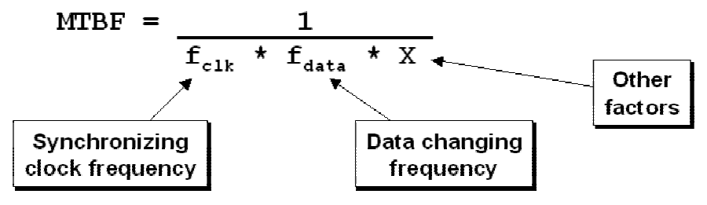
图 4 - 导致 MTBF 值较短的主要因素
从上面的偏方程可以看出，故障发生的频率更高（时间更短） MTBF ）在更高速度的设计中，或者当采样数据变化更频繁时。

3.4 三触发器同步器
对于一些非常高速的设计，双稳态同步器的 MTBF 太短，而第三个同步器的 MTBF 太短。添加触发器可将 MTBF 增加到令人满意的持续时间。当然满意的是由设计建筑师确定。
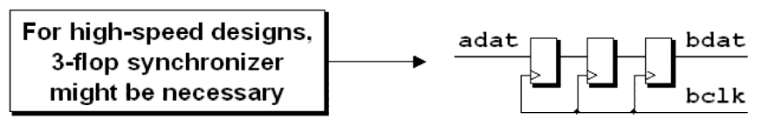
图 5 - 高速设计中使用的三触发器同步器

3.5 同步发送时钟域信号
有关 CDC 设计的常见问题：在将信号传递到接收时钟域之前注册来自发送时钟域的信号是个好主意吗？问题中隐含的假设是 CDC 信号将同步到接收时钟域；因此，它们不需要发送时钟域中的同步。这种合理化是不正确的，通常需要在发送时钟域中注册信号。
考虑一个示例，其中发送时钟域中的信号之前未注册被传递到接收时钟域，如图 6 所示。
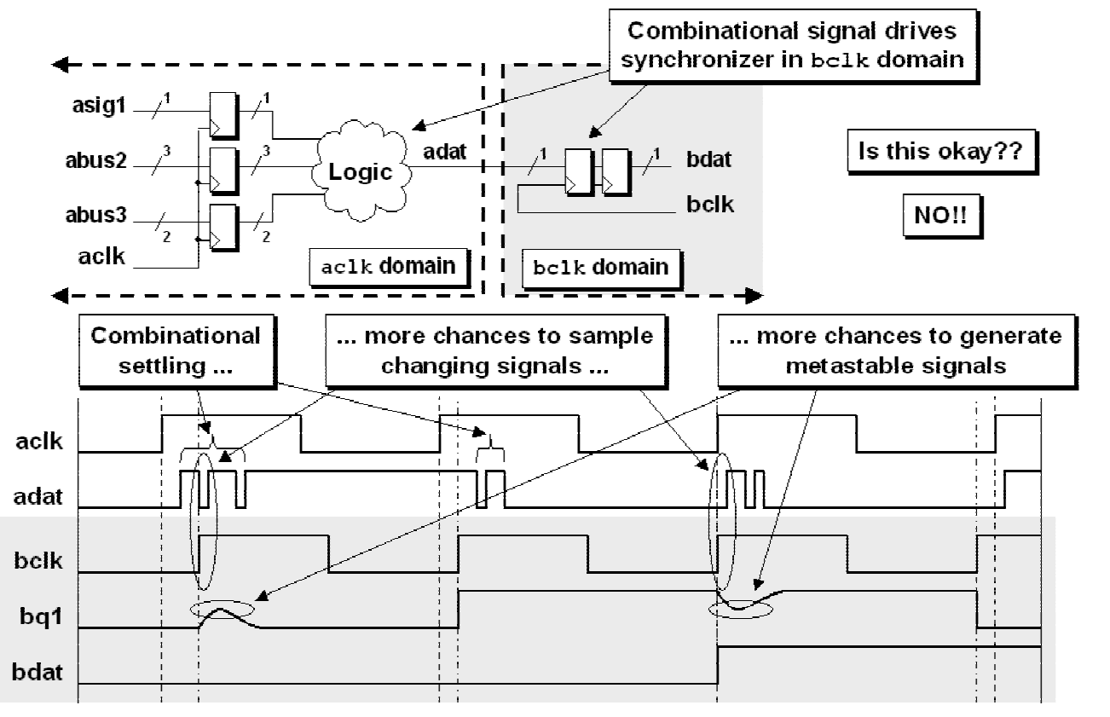
图 6 - 跨 CDC 边界发送的未注册信号
在此示例中，发送时钟域的组合输出可能会经历 CDC 边界处的组合沉降。这种组合沉降有效地增加了数据更改频率可能会产生小量的振荡数据，从而增加改变时可以采样的边数，相应增加采样变化数据和生成亚稳态信号的潜力。

3.6 将信号同步到接收时钟域
发送时钟域中的信号在传递到 CDC 之前应进行同步边界。来自发送时钟域的信号的同步减少了可以在接收时钟域采样边沿，有效减少数据变化 MTBF 方程中的频率，从而增加计算出的故障之间的时间（参见 3.3 节描述了数据更改频率对 MTBF 的影响。
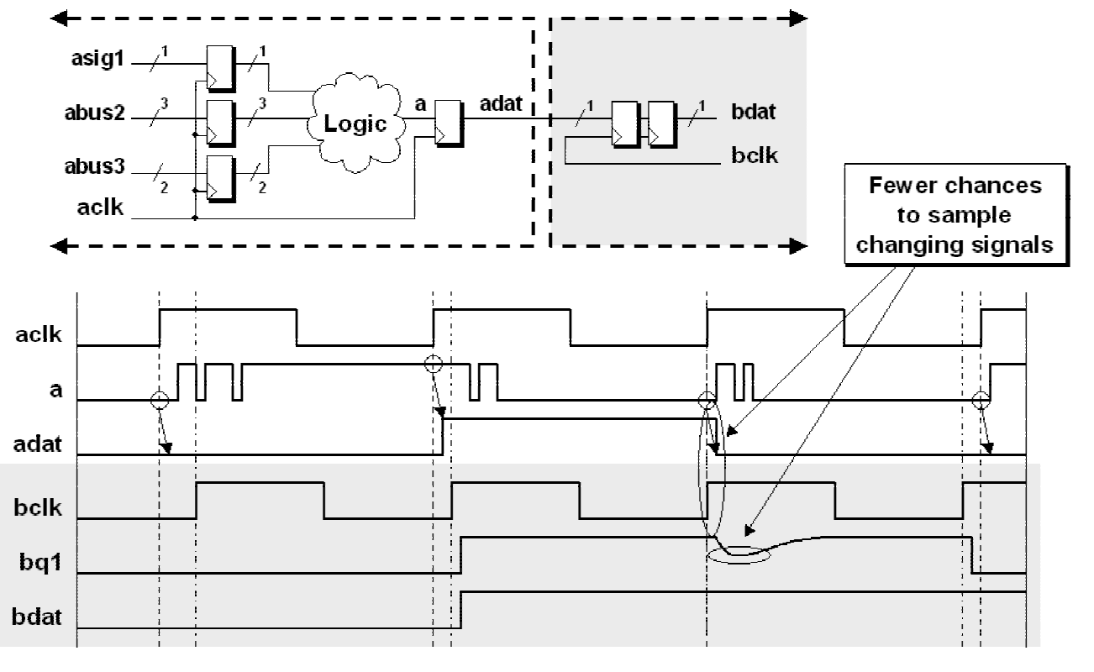
图 7 - 跨 CDC 边界发送的注册信号
在图 7 中，aclk 逻辑在传入 ADAT 触发器之前进行稳定和设置。
bclk 域。 adat 触发器滤除触发器输入上的组合稳定 (a)
并将干净的信号传递给 bclk 逻辑。

4.0 将快速信号同步到慢速时钟域
正如 3.1 节中讨论的，如果 CDC 信号在时钟之间传递时不能被跳过，域，重要的是要考虑信号宽度或同步技术。在时钟域之间传递。
与同步器相关的一个问题是来自发送时钟的信号可能会被域在采样之前可能会更改值两次，或者可能太接近较慢时钟域的采样边沿。任何时间信号都必须考虑这种可能性从一个时钟域发送到另一个时钟域，必须确定是否丢失信号对于相关设计来说是或不是问题。
当不允许丢失样本时，有两种解决该问题的一般方法：（ 1) 开环解决方案，确保无需确认即可捕获信号。（ 2) 闭环解决方案，需要确认接收到穿过某个区域的信号疾病预防控制中心边界。本节讨论这两种解决方案。

4.1 时钟域间信号可靠传递的要求
将较慢的控制信号同步到较快的时钟域通常不是问题，如果较快的时钟域是较慢的时钟域频率的 1.5 倍（或更多），因为较快的时钟域的频率是较慢的时钟域的频率（或更多）。时钟信号将对较慢的 CDC 信号进行一次或多次采样。认识到抽样较慢的信号进入较快的时钟域比较快的采样引起的潜在问题更少信号进入较慢的时钟域，设计人员可以通过使用简单的方法来利用这一事实两个触发器同步器在时钟域之间传递单个 CDC 信号。

4.1.1 "三边"要求
Mark Litterick[4] 指出，当通过一个时钟域在时钟域之间传递一个 CDC 信号时，双触发器同步器， CDC 信号必须宽于 1-1/2 倍的周期宽度接收域时钟周期。 Littereick 将此要求描述为“输入数据值必须对于三个目标时钟边沿保持稳定。”
对于特别长的源和目标时钟频率，此要求可能可以安全地放宽到接收时钟域周期时间的 1-1/4 倍或更小，但是 “三棱”准则是最安全的初始设计条件，并且更容易通过使用证明 SystemVerilog 断言的数量比动态测量 CDC 信号的分数宽度要多在模拟过程中。
“三边”要求实际上适用于开环和闭环解决方案，但是闭环解决方案的实现自动确保至少三个边缘检测到所有 CDC 信号。

4.2 问题——传递快速 CDC 脉冲
考虑发送时钟域具有较高频率的严重缺陷情况比接收时钟域宽，并且 CDC 脉冲在发送时钟域中只有一个周期宽域。如果 CDC 信号仅在一个快速时钟周期内产生脉冲，则 CDC 信号可能会变高和较慢时钟的上升沿之间的低电平，并且不会被捕获到较慢的时钟中域如图 8 所示。
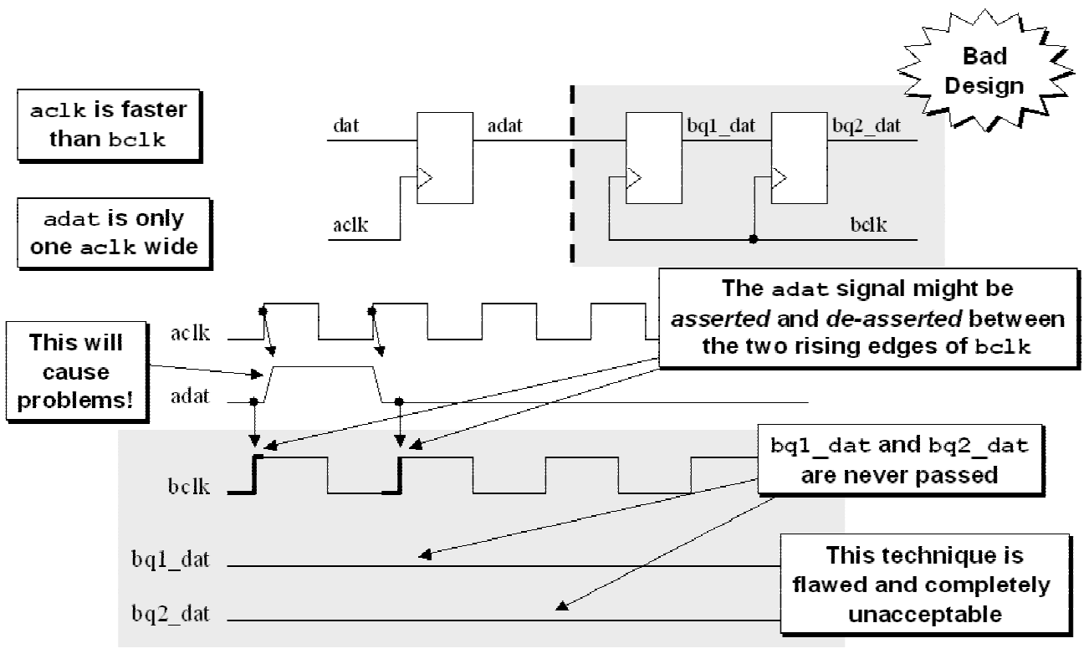
图 8 - 同步期间丢失的短 CDC 信号脉冲

4.3 问题 - 采样长 CDC 脉冲 - 但不够长！
考虑有些不直观且有缺陷的情况，其中发送时钟域向接收时钟域发送一个比接收周期稍宽的脉冲时钟频率。大多数情况下，信号都会被采样并通过，但是有 CDC 脉冲变化太接近两个时钟上升沿的可能性虽小但确实存在接收时钟域，从而违反第一个时钟沿的建立时间并违反第二个时钟边沿的保持时间并没有形成预期的脉冲。这种可能的失败是如图 9 所示。
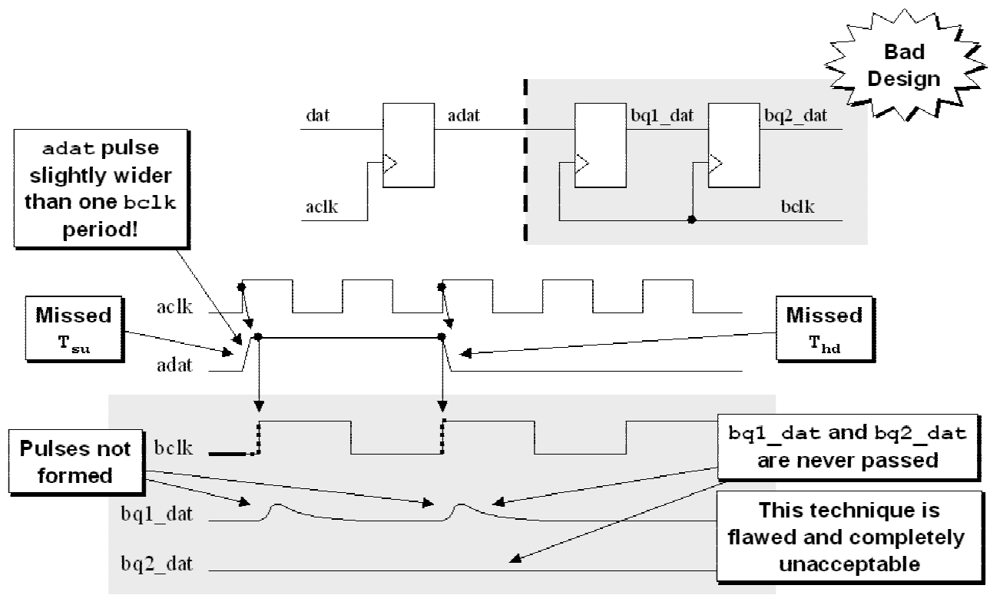
图 9 - 违反目标建立和保持时间的边际 CDC 脉冲

4.4 开环解决方案-使用同步器采样信号
此问题的一个潜在解决方案是在超过一段时间内断言 CDC 信号采样时钟的周期时间如图 10 所示。如第 4.1.1 节所述，最小脉冲宽度为接收时钟频率周期的 1.5 倍。假设是 CDC 信号将被接收器时钟至少采样一次，也可能采样两次。
当相对时钟频率固定并且适当时，可以使用开环采样分析了。
优势：开环解决方案是跨 CDC 边界传递信号的最快方式，无需确认接收到的信号。
缺点：与开环解决方案相关的最大潜在问题是另一位工程师可能会将该解决方案误认为是通用解决方案，或者设计要求可能会发生变化，而工程师可能无法重新分析原始开环解决方案。通过向模型添加 SystemVerilog 断言来检测输入脉冲是否未能超过“三个边沿”设计要求，可以最大限度地减少此问题。
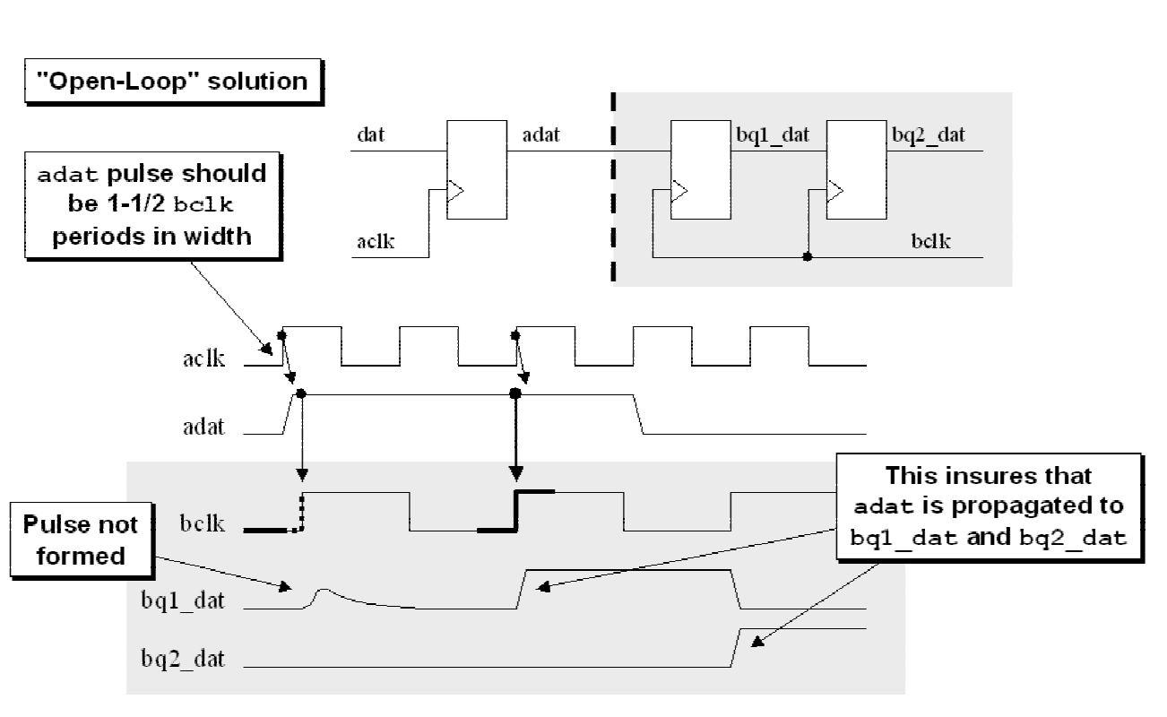
图 10 - 延长脉冲以保证控制信号被采样

4.5 闭环解决方案 - 使用同步器采样信号
该问题的第二个潜在解决方案是发送使能控制信号，使其同步进入新的时钟域，然后将同步信号通过另一个时钟域传回同步器发送时钟域作为确认信号。
优势：同步反馈信号是一种非常安全的技术，可以确认第一个控制信号已被识别并采样到新的时钟域中。
缺点：在允许控制信号改变之前，存在与在两个方向上同步控制信号相关联的潜在相当大的延迟。
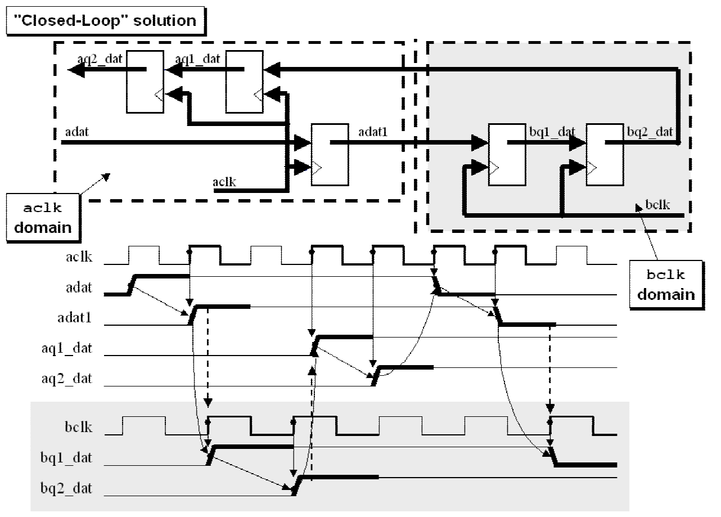
图 11 - 带有反馈的信号以确认收到

5.0 在时钟域之间传递多个信号
当在时钟域之间传递多个信号时，简单的同步器不能保证数据的安全传送。
在进行多时钟设计时，工程师经常犯的一个错误是将同一事务中所需的多个 CDC 位从一个时钟域传递到另一个时钟域，而忽视了时钟域的重要性。同步的 CDC 位的采样。
问题是同步到一个时钟的多个信号会经历小偶尔可以在一秒内的不同时钟上升沿上采样的数据变化偏差时钟域。即使我们可以完美地控制和匹配多个走线长度信号、上升和下降时间的差异以及芯片上的工艺变化可能引入足够的偏差，导致在其他仔细匹配的迹线上采样失败。
必须采用多位 CDC 策略来避免多位值的倾斜采样。

5.1 多位 CDC 策略
为了避免多位 CDC 倾斜采样场景，我对多位 CDC 策略进行了分类分为三大类：
(1 ）多位信号合并。如果可能，将多个 CDC 位合并为 1 位 CDC 信号。（ 2 ）多循环路径制定。使用同步负载信号安全地通过多个 CDC 位。（ 3) 使用格雷码传递多个 CDC 位。
本节其余部分详细介绍了每种策略。

5.2 多位信号合并
如果可能，将多个 CDC 信号合并为 1 位 CDC 信号。问自己问题，我真的需要多个位来控制跨 CDC 边界的逻辑吗？
简单地在所有 CDC 位上使用同步器并不总是足够好，如下所示下面的例子。
如果控制信号的顺序或对齐很重要，则必须注意正确传递信号进入新的时钟域。本节中显示的所有示例都过于简单化，但它们非常模仿实际设计中经常出现的情况。

5.3 问题 - 两个同时需要的控制信号。
在图 12 所示的简单示例中，接收时钟域中的寄存器需要两个加载信号和一个使能够信号以将数据值加载到寄存器中。如果加载信号和使能信号都在同一发送时钟边沿上驱动，则控制信号之间的小偏差有可能导致两个信号同步到接收时钟域内的不同时钟周期。在这些条件下，数据不会被加载到寄存器中。
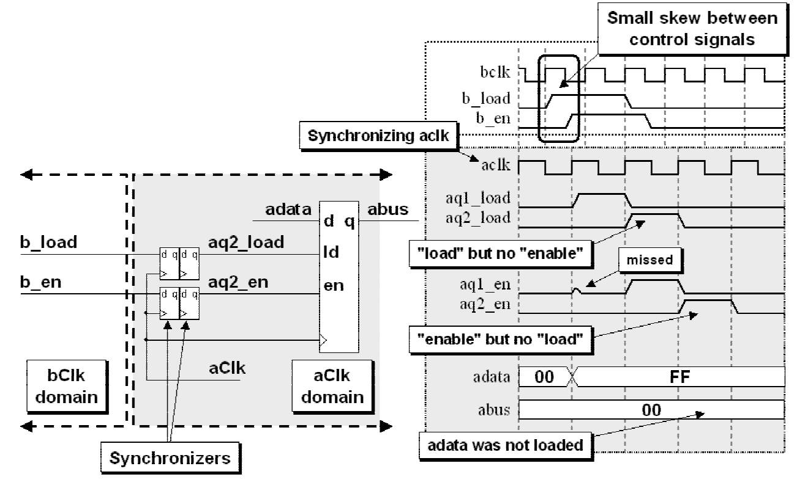
图 12 - 问题 - 在时钟域之间传递多个控制信号

5.3.1 解决方案-整合
解决 5.3 节中的问题很简单，合并控制信号即可。如图所示图 13 ，在接收时钟域中驱动负载和使能寄存器输入信号仅来自一个负载使能信号。合并将消除两个控制信号的潜力到达的时间发生了变化。
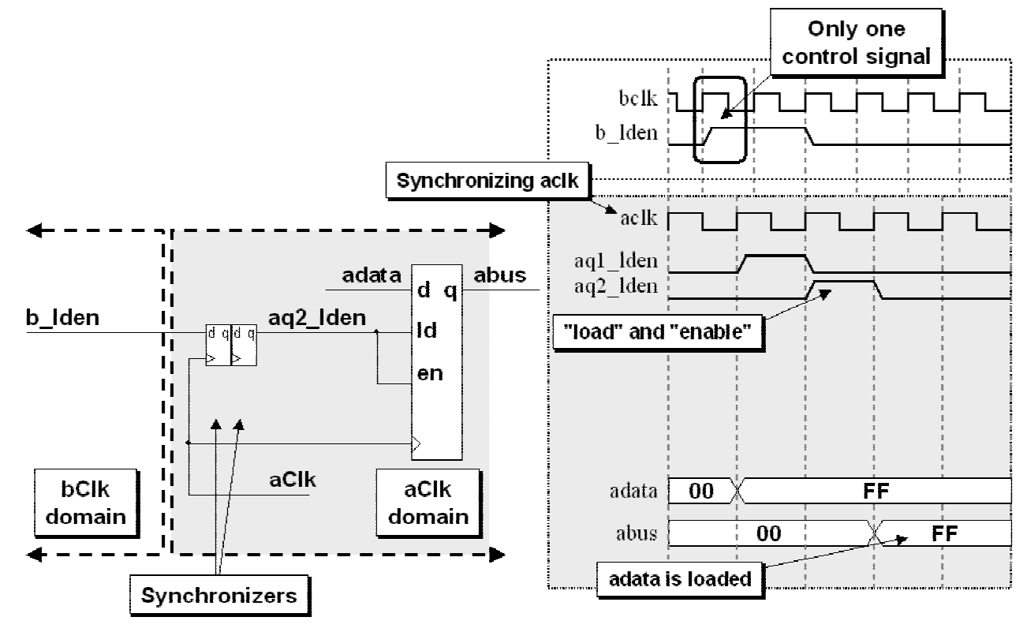
图 13 - 解决方案 - 在时钟域之间传递之前合并控制信号

5.4 问题 - 两个相移排序控制信号。
图 14 中的图表显示了顺序驱动的两个使能信号 aen1 和 aen2
从发送时钟域进入接收时钟域以控制使能输入
流水线数据寄存器。问题在于，在第一个时钟域中，aen1 控制信号
可能会在 aen2 控制信号生成之前稍微终止，并且
接收时钟可能出现在 aen1 和 aen2 控制信号脉冲之间的微小间隙中，
导致在接收时钟域的使能控制信号链中形成单周期间隙。
这将导致第二个寄存器丢失 a2 数据值。
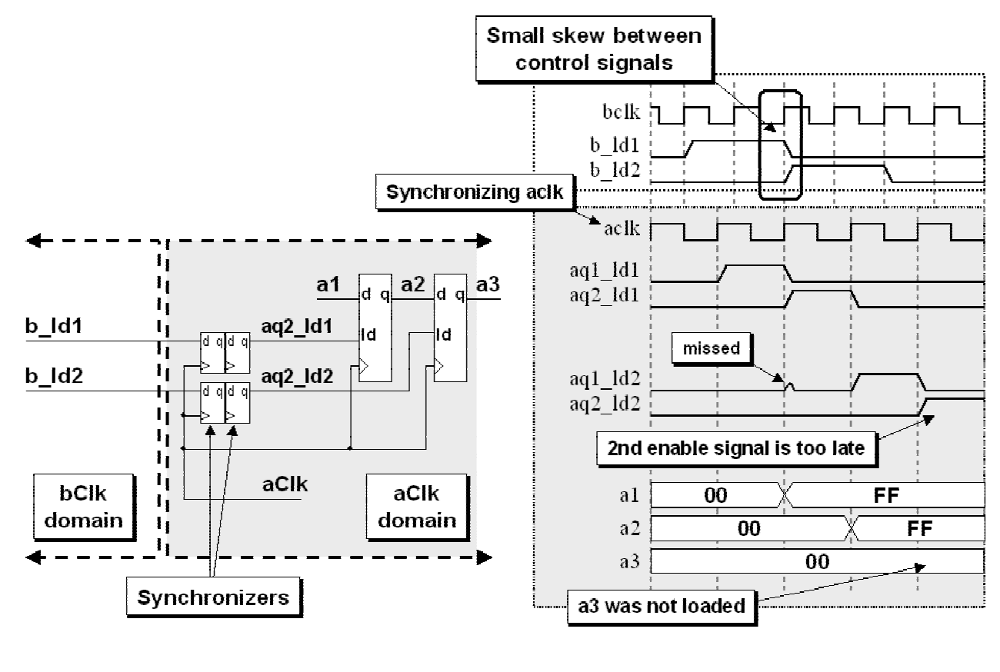
图 14 - 问题 - 在时钟域之间传递顺序控制信号

5.4.1 解决方案 - 整合和额外的触发器
该问题的解决方案，如图 15 所示，是只发送一个控制信号到接收时钟域并生成第二相移流水线使能信号接收时钟域。
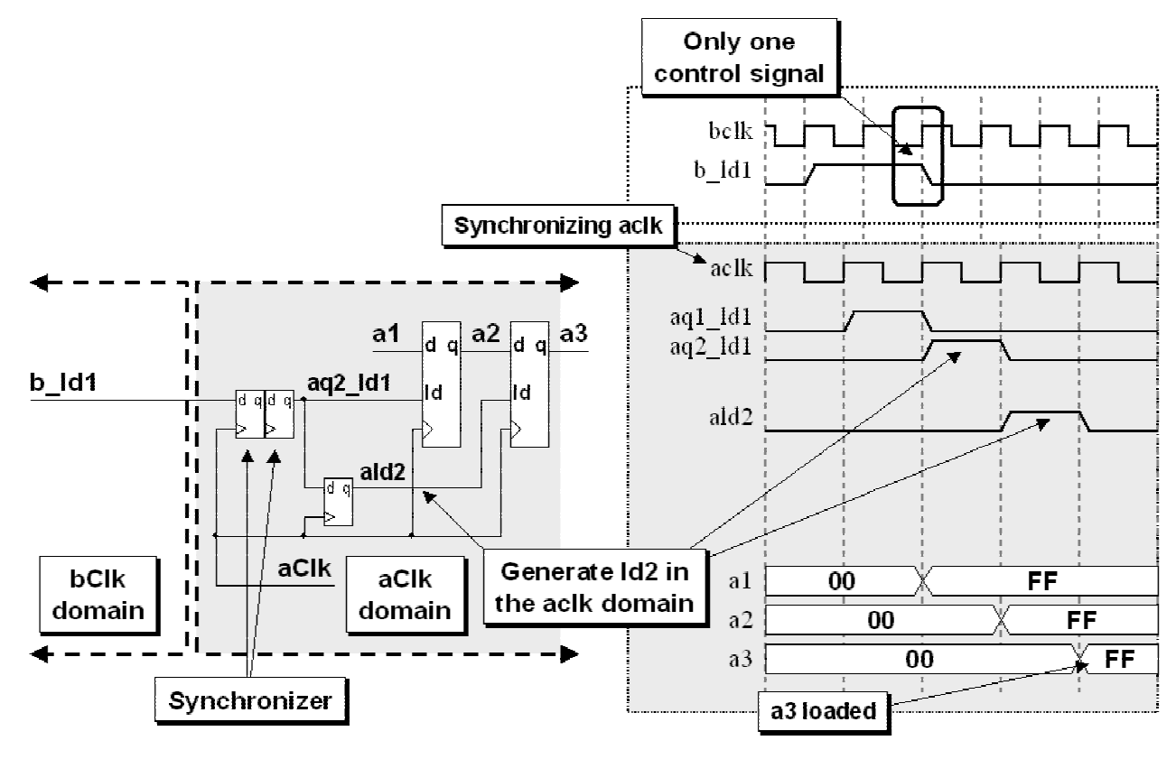
图 15 - 解决方案 - 在新时钟域中生成正确排序信号的逻辑

5.5 问题-多个 CDC 信号
图 16 中的图表显示了在时钟之间传递的两个编码控制信号域。如果采样时两个编码信号略有偏差，则解码错误可以在接收时钟域中的一个时钟周期内生成输出。
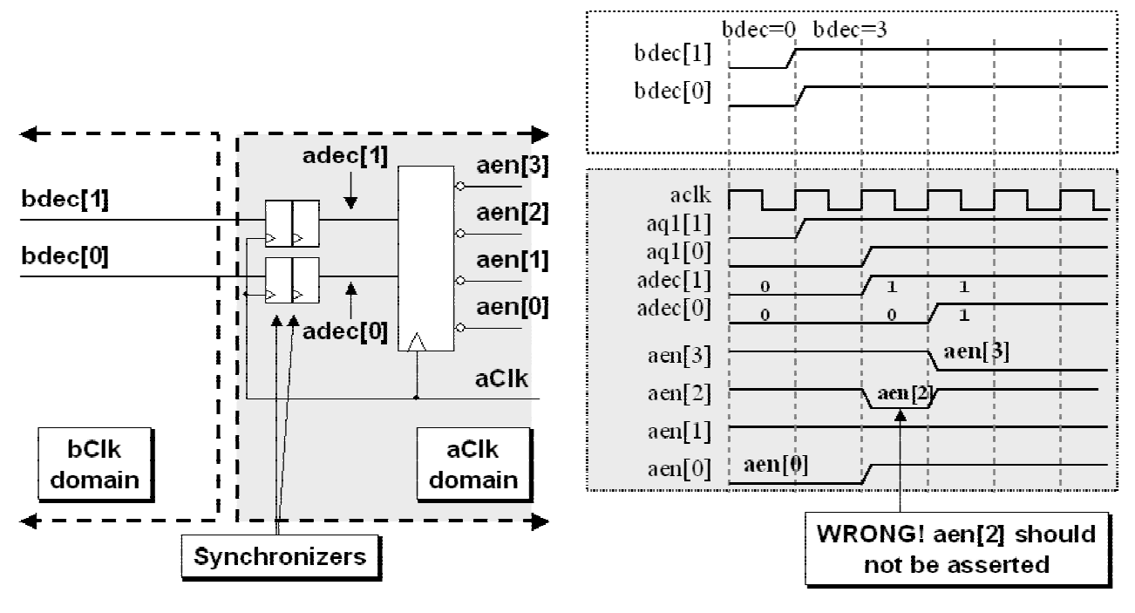
图 16 - 问题 - 在时钟域之间传递的编码控制信号

5.5.1 传递多个 CDC 信号的解决方案
多循环路径 (MCP) 公式和 FIFO 技术可用于解决问题与传递多个 CDC 信号有关。 MCP 配方的描述和定义是第 5.6 节给出
至少有两种多循环路径 (MCP) 配方可用于解决此问题：（ 1) 闭环 - 带反馈的 MCP 制定。（ 2) 闭环 - 带确认反馈的 MCP 制定。 MCP 制定实施技术将在下一节开始描述。
至少还有两种 FIFO 策略可以作为该问题的闭环解决方案：（ 1 ）异步 FIFO 实现。（ 2) 2 深 FIFO 实现。 FIFO 实现技术从第 5.8 节开始描述。
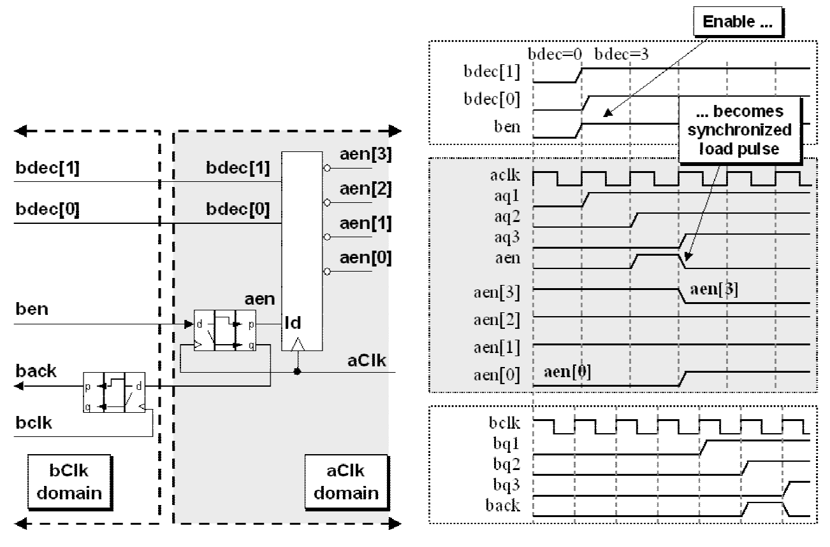
图 17 - 在时钟域之间传递同步使能脉冲的逻辑

5.6 多循环路径（ MCP ）配方
使用 MCP 配方是安全传递多个 CDC 信号的常用技术。
MCP 公式是指将不同步数据发送到配对的接收时钟域具有同步控制信号。数据和控制信号同时发送，允许当控制信号同步时要在目标寄存器的输入上设置的数据在到达目标寄存器的加载输入之前，需要两个接收时钟周期。
优点：（ 1 ）发送时钟域不需要计算合适的脉冲宽度来发送时钟域之间。（ 2) 发送时钟域只需将使能切换到接收时钟域来指示数据已被传递并准备好加载。使能信号是不需要返回到其初始逻辑电平。
该策略在不同步的情况下传递多个 CDC 信号，并同时传递一个同步使能信号到接收时钟域。接收时钟域不是允许对多位 CDC 信号进行采样，直到同步使能通过同步并到达接收寄存器。
该策略被称为多循环路径公式[8]，因为事实上，不同步数据字直接传递到接收时钟域并为多个接收时钟保留周期，允许使能信号同步并识别到接收时钟中域之前允许非同步数据字改变。
因为非同步数据在被传递之前会被传递并在多个时钟周期内保持稳定。采样后，不存在采样值进入亚稳态的危险。

5.6.1 使用同步使能脉冲的 MCP 公式
也许是在时钟域之间传递同步使能信号的最常见方法是采用一个切换使能信号，该信号被传递到同步脉冲发生器来指示可以在下一个接收时钟沿捕获非同步多周期数据字如图 18 所示。
这种同步使能脉冲生成的一个关键特征是输入信号的极性没关系。在图 18 中， d 输入在周期 1 中切换为高电平，并在周期 4 中切换为高电平信号已通过三个同步触发器传播。在周期 3 中， q2 和 q3 的输出触发器具有不同的极性，导致同步使能脉冲在输出上形成同一周期中的异或门。类似地， d 输入在周期 7 中切换为低电平，并通过在周期 10 ，高电平信号已通过三个同步触发器传播。又在周期 9 q2 和 q3 触发器的输出具有不同的极性，导致同步使能脉冲在异或门的输出上形成。
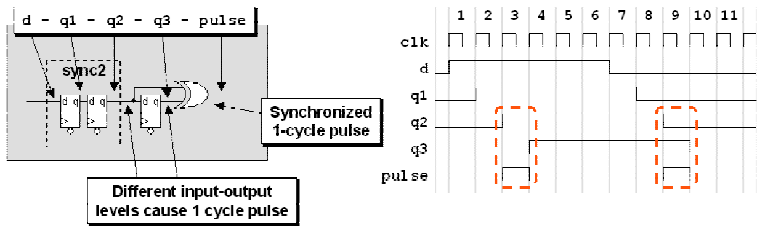
图 18 - 同步脉冲生成逻辑
由于第 5.0 节中描述的所有 MCP 公式都使用同步使能脉冲生成电路，创建并使用较小的等效符号被认为是有用的代表同步使能脉冲发生电路。等效符号显示在图 19 。
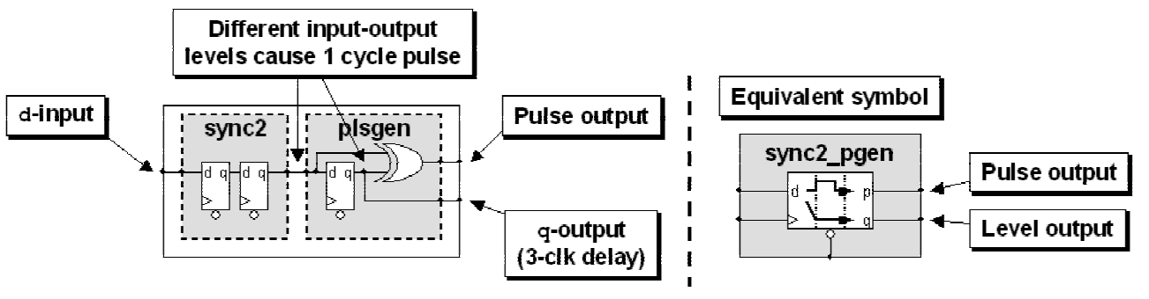
图 19 - 同步使能脉冲生成逻辑和等效符号
除了生成任何 d 输入极性的脉冲外，同步使能脉冲生成电路还有一个 q 输出，该输出跟随延迟了三个时钟周期的 d 输入。的 q-output 经常用作反馈信号并作为确认信号通过另一个同步使能脉冲发生电路位于发送时钟域。
图 20 显示了典型的发送-接收触发脉冲生成设计。
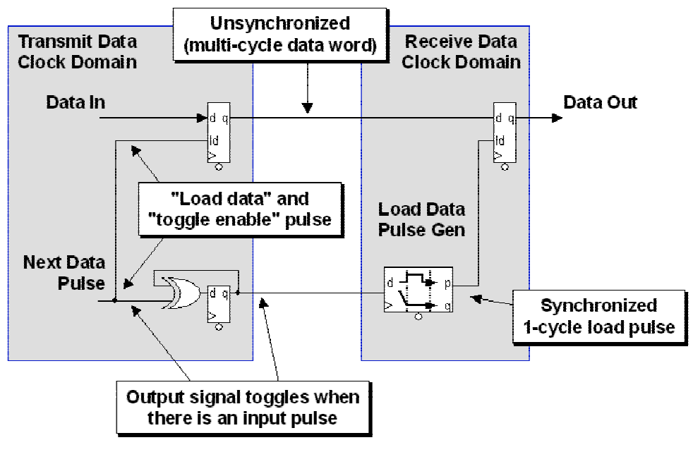
图 20 - 多循环路径 (MCP) 公式切换脉冲生成
使用这种技术，要求接收时钟域具有适当的逻辑来捕获检测到脉冲时的数据，因为脉冲仅在一个接收时钟内有效每个多周期数据字的周期。

5.6.2 闭环 - 带反馈的 MCP 公式
使用 MCP 公式时的一项重要技术是将启用信号传递回发送时钟域作为确认信号，如图 21 所示。
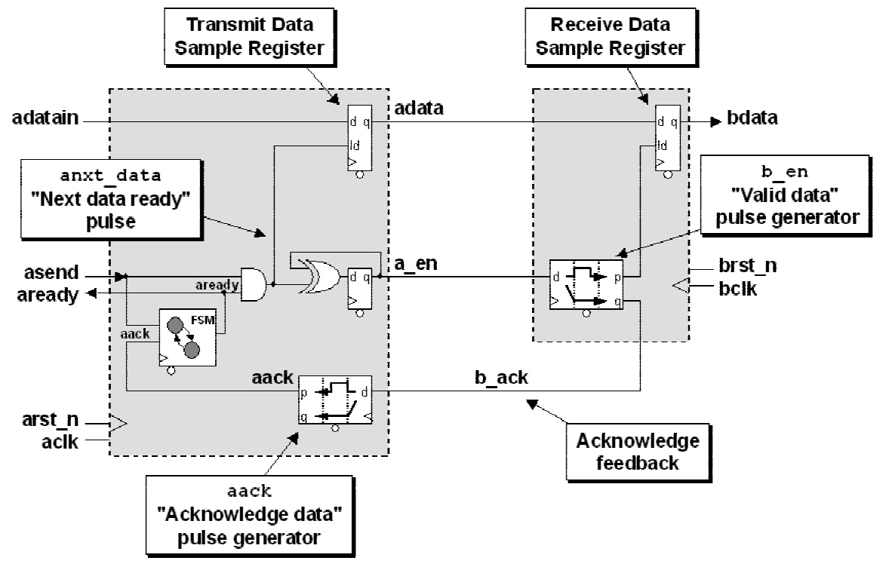
图 21 - 多周期路径 (MCP) 公式触发脉冲生成（带确认）
对于图 21 中的示例，确认反馈信号 (b_ack) 生成一个
用作小型 READY-BUSY、1 状态 FSM 块的输入的确认脉冲 (aack)
生成一个就绪信号（aready）以指示现在可以安全地更改数据输入
再次（确认）值。一旦就绪信号变高，发送方就可以自由发送新数据
(adatain) 和伴随的 aend 控制信号。
这是一个自动反馈路径，假设接收时钟域始终是准备好通过 MCP 公式同步的下一个数据字。

5.6.3 闭环 - 带确认反馈的 MCP 制定
第 5.6.2 节中描述的技术的完全响应变体使用 MCP 公式
就是只有在之后才将使能信号传回发送时钟域作为确认信号
接收时钟域通过 bload 脉冲确认数据的接收，如下所示
图 22。
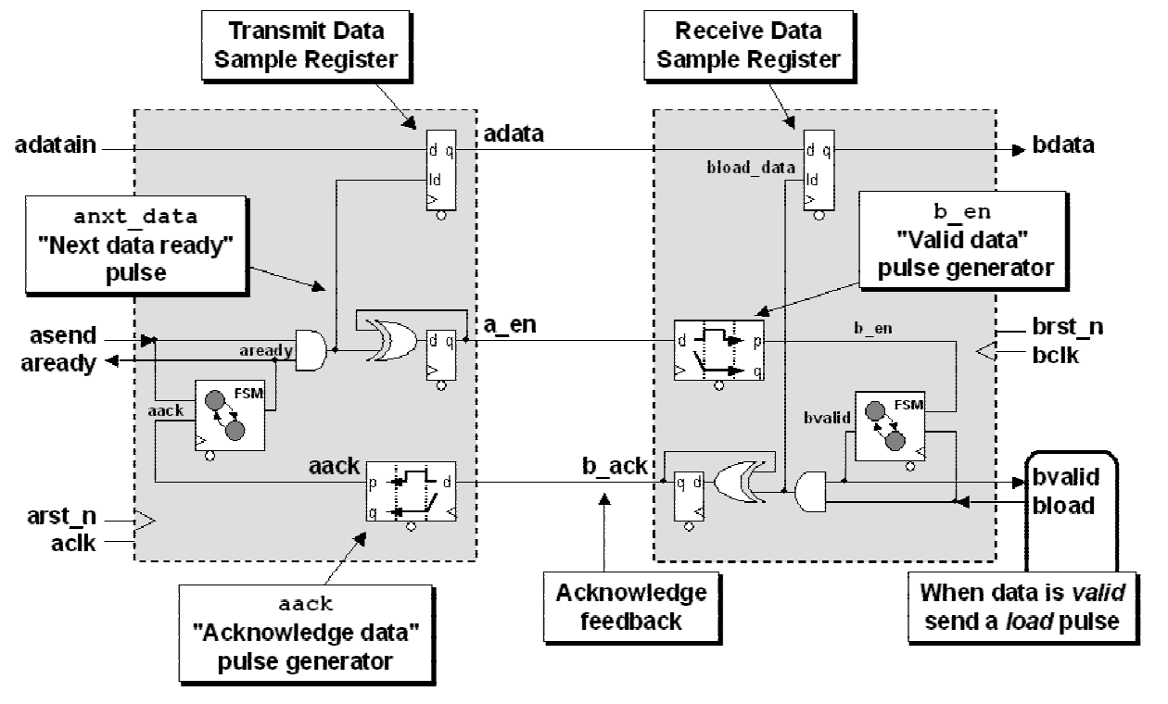
图 22 - 多周期路径 (MCP) 公式触发脉冲生成与就绪确认
对于图 22 中的示例，接收时钟域有一个小的 WAIT-READY、1 状态 FSM
当数据在输入上有效时，将有效信号（bvalid）发送到接收逻辑
数据寄存器。直到接收逻辑确认数据后，数据才被实际加载。
应通过断言 bload 信号来加载。发送时钟没有反馈
域，直到数据被加载，然后 b_ack 信号像 MCP 一样被发回
具有自动反馈的配方。
这是一条反馈路径，需要在数据被发送之前对接收时钟域的部分采取行动。捕获并发送反馈。

5.7 同步计数器
如前所述，当在时钟域之间传递多个信号时，一个重要的要问的问题是，我是否需要对一个时钟传递的信号的每个值进行采样域到另一个？对于计数器，答案通常是，不！
参考文献 [1] 详细介绍了 FIFO 设计技术，其中格雷码计数器在时钟域和中间灰度计数值经常被遗漏。对于该 FIFO 设计，更大的考虑是确保计数器不会超出其边界，这可能会导致错过满标志和空标志检测。即使采样的灰度计数值时钟域之间经常被忽略，设计稳健并且所有重要的灰度计数值进行适当采样。详细信息请参见[1]。
由于有效的设计可能允许跳过一些计数值样本，因此是否可以使用任何计数器跨 CDC 边界传递计数值？答案是否定的。

5.7.1 二进制计数器
二进制计数器的一个特性是所有顺序二进制递增操作的一半要求两个或多个计数器位必须改变。尝试同步二进制计数器 CDC 边界与尝试将多个 CDC 信号同步到新时钟相同域。如果一个简单的 4 位二进制计数器从地址 7 （二进制 0111 ）变为地址 8 （二进制 1000 ），所有四个计数器位将同时改变。如果同步时钟沿出现在这个转换的中间，任何 4 位二进制模式都可能被采样并同步到新的时钟域，如图 23 所示。
Binary Count
07 -> 08 possible binary transitions
Values
0 1 1 1 -> 1 0 0 0 (07->08)
0 1 1 1 -> 0 0 0 0 (07->00)
0 1 1 1 -> 0 0 0 1 (07->01)
0 1 1 1 -> 0 0 1 0 (07->02)
0 1 1 1 -> 0 0 1 1 (07->03)
0 1 1 1 -> 0 1 0 0 (07->04)
0 1 1 1 -> 0 1 0 1 (07->05)
0 1 1 1 -> 0 1 1 0 (07->06)
0 1 1 1 -> 0 1 1 1 (07->07)
0 1 1 1 -> 1 0 0 0 (07->08)
0 1 1 1 -> 1 0 0 1 (07->09)
0 1 1 1 -> 1 0 1 0 (07->10)
0 1 1 1 -> 1 0 1 1 (07->11)
0 1 1 1 -> 1 1 0 0 (07->12)
0 1 1 1 -> 1 1 0 1 (07->13)
0 1 1 1 -> 1 1 1 0 (07->14)
0 1 1 1 -> 1 1 1 1 (07->15)
00 0 0 0 0
01 0 0 0 1
02 0 0 1 0
03 0 0 1 1
04 0 1 0 0
05 0 1 0 1
06 0 1 1 0
07 0 1 1 1
08 1 0 0 0
09 1 0 0 1
10 1 0 1 0
11 1 0 1 1
12 1 1 0 0
13 1 1 0 1
14 1 1 1 0
15 1 1 1 1
图 23 - 在中间转换中采样的二进制计数值
在 FIFO 设计中，新的同步二进制值可能会触发错误的满标志或空标志，或者更糟糕的是，它可能会触发错误的满标志或空标志。不是触发一个真实的满或空标志导致数据因 FIFO 丢失
溢出或由于尝试读取数据而导致从 FIFO 读取无效数据 FIFO 确实是空的。

5.7.2 格雷码
格雷码以 Frank Gray[4] 的名字命名，是可用于多时钟的最安全的计数器设计是格雷码计数器。格雷码只允许每个时钟改变一位过渡，消除了与尝试同步多个变化的 CDC 相关的问题跨时钟域的位。
标准格雷码具有非常好的转换属性，可以将格雷码转换为二进制并返回再次。使用这些转换，可以轻松设计高效的格雷码计数器。

5.7.3 格雷码到二进制的转换
使用 n 位格雷码值将格雷码值转换为等效的二进制码值例如，二进制位 0 等于格雷码位 0 的异或与所有其他格雷码位从 1 到 n 。二进制位 1 等于格雷码位 1 与所有位异或其他格雷码位从 2 到 n 等。最高有效二进制位恰好等于最高有效二进制位重要的格雷码位。
示例 4 位灰度到二进制转换的方程如图 24 所示。
bin[0] = gray[3] ^ gray[2] ^ gray[1] ^ gray[0];
bin[1] = gray[3] ^ gray[2] ^ gray[1];
bin[2] = gray[3] ^ gray[2];
bin[3] = gray[3];
图 24 - 4 位灰度到二进制转换方程
编写格雷码到二进制转换器的最简单方法是编写一个 for 循环并执行异或操作减少具有可变索引范围的格雷码向量，其中每次通过循环索引范围的 LSB 不断增加，直到我们只剩下 bin[MSB] = 的简单赋值 ^gray[MSB:MSB]（仅格雷码向量的 1 位 MSB ），如示例 1 所示。
module gray2bin_bad #(parameter SIZE = 4)
(output logic [SIZE-1:0] bin,
input logic [SIZE-1:0] gray);
// Syntax Error - variable index range
always_comb
for (int i=0; i<SIZE; i++)
bin[i] = ^(gray[SIZE-1:i]);
endmodule
示例 1 - 不起作用但概念上正确的灰色到二进制 SystemVerilog 模型
不幸的是， Verilog 和 SystemVerilog 不允许使用可变索引范围进行部件选择因此示例 1 中的代码虽然在概念上是正确的，但无法编译。
为了解决这个问题，请记住异或门实际上是一个可编程反相器。如果一个输入连接为高电平，另一个输入反转并传递到输出。同样，如果一个输入被连接为低电平，另一个输入被传递到输出而不反转（从输入到输出没有变化）输出）。
利用以下事实：任何涉及 0 输入的添加异或运算都会在不改变运算结果的情况下，灰度到二进制转换的方法是对有效格雷码位进行异或填充 0 ，如图 25 所示。
bin[0] = gray[3] ^ gray[2] ^ gray[1] ^ gray[0] ; // gray>>0
bin[1] = 1'b0 ^ gray[3] ^ gray[2] ^ gray[1] ; // gray>>1
bin[2] = 1'b0 ^ 1'b0 ^ gray[3] ^ gray[2] ; // gray>>2
bin[3] = 1'b0 ^ 1'b0 ^ 1'b0 ^ gray[3] ; // gray>>3
图 25 - 4 位灰度到二进制转换方程 - 第二种方法
该简化算法相应的参数化 SystemVerilog 模型如图所示示例 2 。这个示例在语法上是正确的，可以编译并且可以工作。
module gray2bin #(parameter SIZE = 4)
(output logic [SIZE-1:0] bin,
input logic [SIZE-1:0] gray);
always_comb
for (int i=0; i<SIZE; i++)
bin[i] = ^(gray>>i);
endmodule
示例 2 - 参数化且正确的灰色到二进制 SystemVerilog 模型
输入与 0 相关的所有额外异或运算会发生什么？合成工具认识到一个输入上具有常量 0 的异或门可以被优化以推断出非常有效地实施设计。

5.7.4 二进制到格雷码的转换
要将二进制值转换为等效的格雷码值，请使用 n 位二进制值作为例如，格雷码位 0 等于二进制位 0 和 1 的异或。格雷码位 1 是等于二进制位 1 和 2 等的异或。最高有效的格雷码位只是等于最高有效二进制位。
4 位二进制到格雷码转换示例的方程如图 26 所示。
gray[0] = bin[0] ^ bin[1];
gray[1] = bin[1] ^ bin[2];
gray[2] = bin[2] ^ bin[3];
gray[3] = bin[3] ^ 1'b0 ; // same as gray[3] = bin[3];
图 26 - 4 位二进制到格雷码转换方程
编码二进制到格雷转换器的最简单方法是编写一个简单的连续赋值，在二进制向量和右移版本之间执行按位异或运算相同的二元向量，如图所示示例 3 。这个示例在语法上是正确的，可以编译并且可以工作。
module bin2gray #(parameter SIZE = 4)
(output logic [SIZE-1:0] gray,
input logic [SIZE-1:0] bin);
assign gray = (bin>>1) ^ bin;
endmodule
示例 3 - 参数化二进制到灰色 SystemVerilog 模型

5.7.5 格雷码计数器样式#1
我们可以使用第 5.7.3 节和第 5.7.3 节中所示的转换来构建格雷码计数器 5.7.4.对于任何格雷码计数器，重要的是要记住格雷输出必须是注册以消除设计中的任何组合沉降。
格雷码计数器样式 #1 的 SystemVerilog 代码包含一个格雷码到二进制转换器、一个二进制到灰度转换器并在转换之间递增二进制值，如下所示图 27 。
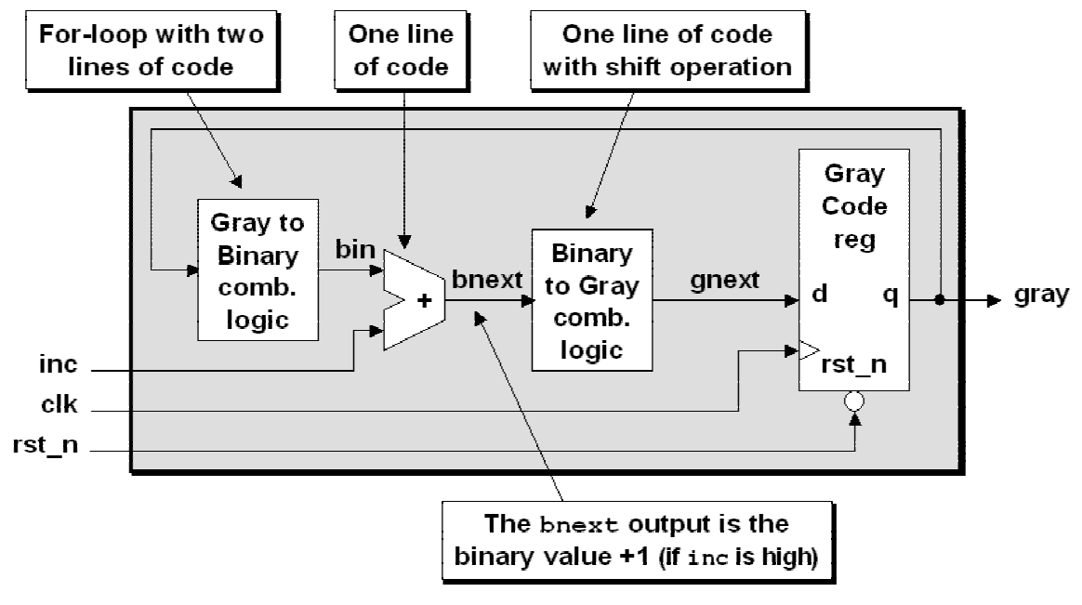
图 27 - 格雷码计数器样式 #1 - 仅一个格雷码寄存器
格雷码计数器样式 #1 对应的参数化 SystemVerilog 模型是如实施例 4 所示。
module graycntr #(parameter SIZE = 5)
(output logic [SIZE-1:0] gray,
input logic clk, inc, rst_n);
logic [SIZE-1:0] gnext, bnext, bin;
always_ff @(posedge clk or negedge rst_n)
if (!rst_n) gray <= '0;
else gray <= gnext;
always_comb begin
for (int i=0; i<SIZE; i++)
bin[i] = ^(gray>>i);
bnext = bin + inc;
gnext = (bnext>>1) ^ bnext;
end
endmodule
示例 4 - 参数化格雷码计数器 SystemVerilog 模型

5.7.6 格雷码计数器样式#2
我们可以仅使用二进制到格雷码的转换来构建第二种类型的格雷码计数器如第 5.7.4 节所示。这个格雷码计数器实际上既是一个二进制计数寄存器又是一个格雷码计数寄存器。
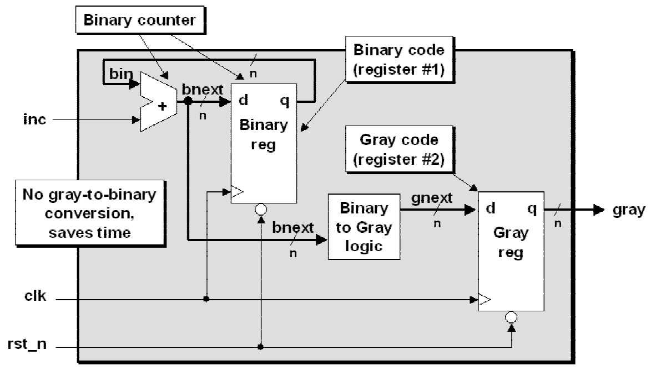
图 28 - 格雷码计数器样式 #2 - 二进制寄存器和格雷码寄存器
格雷码计数器类型 #2 的 SystemVerilog 代码包含一个二进制计数器，以消除需要进行灰度到二进制转换，并使用下一个二进制计数值进行二进制转换然后将其注册到格雷码寄存器中。这种风格使用了两倍
许多触发器但较短的组合逻辑路径来生成下一个格雷码值，这使得这个实现比格雷码计数器样式 #1 更快。框图为格雷码计数器样式#2 如图 28 所示，
格雷码计数器样式 #2 对应的参数化 SystemVerilog 模型是如实施例 5 所示。
module graycntr #(parameter SIZE = 5)
(output logic [SIZE-1:0] gray,
input logic clk, full, inc, rst_n);
logic [SIZE-1:0] gnext, bnext, bin;
always_ff @(posedge clk or negedge rst_n)
if (!wrst_n) {bin, gray} <= '0;
else {bin, gray} <= {bnext, gnext};
assign bnext = !full ? bin + inc : bin;
assign gnext = (bnext>>1) ^ bnext;
endmodule
示例 5 - 带二进制计数器的参数化格雷码计数器

5.8 附加的多位 CDC 技术
除了前面几节中描述的 MCP 配制技术之外，我还发现了一种使用标准 FIFO 在时钟之间传递数据和控制信号的工程师数量域。
至少有两种有趣的 FIFO 实现策略可用于解决多位 CDC 信号完整性：（ 1) 异步 FIFO 实现。（ 2) 2 深 FIFO 实现。

5.8.1 使用异步 FIFO 的多位 CDC 信号传递
传递多个位，无论是数据位还是控制位，都可以通过异步先进先出。异步 FIFO 是共享内存或寄存器缓冲区，数据从其中插入写时钟域和数据从读时钟域中删除。由于发送者和接收器在各自的时钟域内运行，使用双端口缓冲器，例如 FIFO 是一种在时钟域之间传递多位值的安全方法。
标准异步 FIFO 设备允许插入多个数据或控制字只要 FIFO 未满，接收器再提取多个数据或控制字方便的时候只要 FIFO 不为空即可。
FIFO 设计中的大部分艰苦工作都是通过格雷码的同步完成的计数器和经过验证的 FIFO 设计技术在 [1] 中进行了描述。

5.8.2 使用 1 深度/2 寄存器 FIFO 同步器进行多位 CDC 信号传递
跨 CDC 边界传递多个控制和数据位的另一个有趣的变化涉及使用 1 深两个寄存器 FIFO ，如图 29 所示。
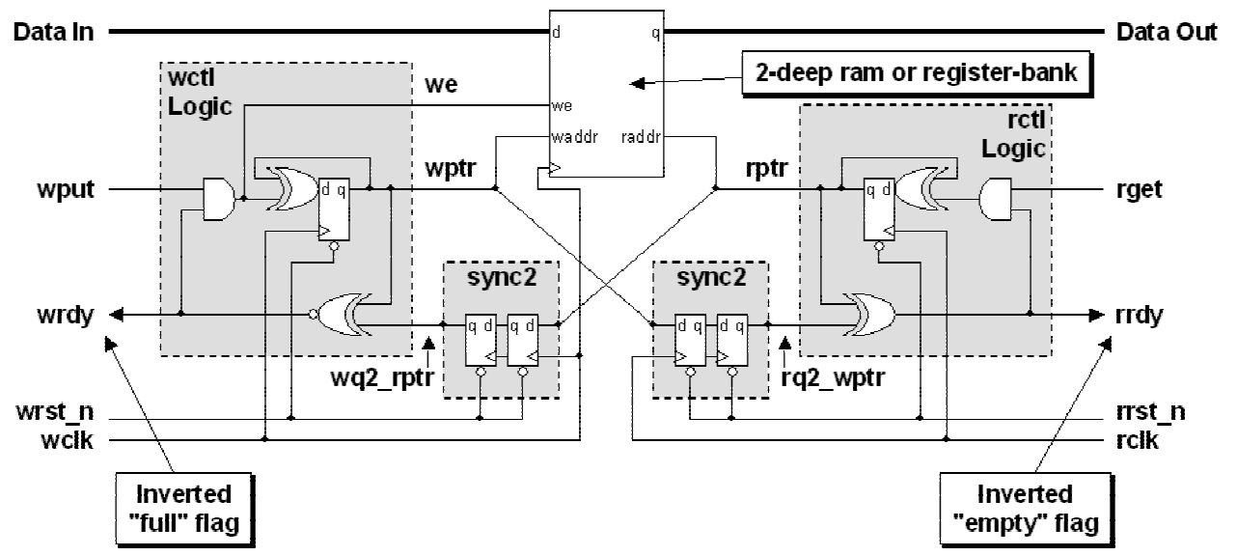
图 29 - 1 深度/2 寄存器 FIFO 同步器框图
这种 1 深两个寄存器 FIFO 具有许多有趣的特性。由于 FIFO 已建立仅使用两个寄存器或一个 2 深的双端口 RAM ，用于检测满的格雷码计数器和 empty 是简单的切换触发器，实际上只不过是 1 位二进制计数器（请记住，标准格雷码的 MSB 与二进制码的 MSB 相同）。
复位时，两个指针都被清除，并且 FIFO 为空，因此 FIFO 未满。我们使用
反转未满状态，指示 FIFO 已准备好接收数据或控制字
（wrdy 较高）。将数据或控制字放入 FIFO 后（使用 wput），wptr 切换
并且 FIFO 变满，或者换句话说，wrdy 信号变低，这也会禁用
切换 wptr 的能力，因此也禁用将另一个单词放入 2-
寄存器 FIFO，直到第一个字被接收时钟域逻辑从 FIFO 中删除。
这个设计特别有趣的是 wptr 现在指向第二个
位置在 2 寄存器 FIFO 中，因此当 FIFO 再次准备就绪时（当 wrdy 为高电平时），
wptr 已经指向下一个要写入的位置。
FIFO 的接收端也复制了相同的概念。当数据或控制字是
写入 FIFO 后，FIFO 变为非空。我们使用倒置非空条件
指示 FIFO 有一个数据或控制字已准备好接收（rrdy 为高电平）。
通过使用两个寄存器来存储多位 CDC 值，我们能够删除一个时钟周期来自发送 MCP 公式和来自确认反馈路径的另一个周期。

6.0 命名约定和设计分区
命名约定有助于确保良好的团队沟通，也便于使用脚本语言来收集和分组设计中与特定相关的所有信号时钟。良好的设计划分可以显着减少综合和验证的工作量多时钟设计的时序。推荐的命名约定和设计分区是本节讨论。
有两种方法可以解决潜在的 CDC 问题： (1) 验证设计是否满足合格的 CDC 规则，（ 2 ）避免问题。这两种方法都很有价值，应该用于确保设计无差错。
第一种方法是验证 CDC 设计规则，通常需要使用特殊工具来验证检查设计是否存在 CDC 违规行为。当我写第一篇关于多时钟设计的论文时 2001 年，我不知道市场上有任何工具可以检查 CDC 规则。今天有许多公司提供此类工具（有关公司列表，请参阅 [11] CDC 验证空间中的工具）。
第二种方法可以通过使用一些好的编码来避免这个问题指南如下所述。

6.1 时钟和信号命名约定
各种设计已使用许多有用的时钟和信号命名约定团队。
指导方针：使用时钟命名约定来标识设计中每个信号的时钟源。
原因：命名约定可以帮助所有团队成员识别设计中每个信号的时钟域，并且还可以使用综合脚本中的正则表达式“通配符”更轻松地对信号进行分组以进行时序分析。
一种经过验证的命名约定要求使用前导前缀字符来标识
各种异步时钟域。示例包括： uClk 用于微处理器时钟，
vClk 用于视频时钟，dClk 用于显示时钟。
然后将每个信号同步到设计中的时钟域之一以及每个信号名称
标有前缀字符以标识用于生成该信号的时钟域。对于
例如，由 uClk 生成的任何信号在信号名称中都标有 u 前缀，
如 uaddr、udata、uwrite 等。vClk 产生的任何信号都类似
信号名称中标有 v 前缀，如 vdata、vhsync、vframe 等。同上
信号命名约定用于由任何其他时钟生成的所有信号
设计。
使用这种技术，设计团队中的任何工程师都可以轻松识别时钟域设计中任何信号的来源，可以直接使用信号，也可以通过信号传递正确的同步，以便信号可以在新的时钟域内使用。
确切的命名约定并不重要，但至关重要的是项目中的每个工程师同意遵守团队选择的命名约定。命名约定将极大地提高了设计团队的生产力。

6.1.1 无命名约定的多时钟/多源模块
如果您的团队不使用任何特定的面向时钟的信号命名约定，并且如果允许模块有多个时钟输入，但始终存在 CDC 的危险分析工具可能未正确设置，并且很容易错过不良的 CDC 设计实践。
即使您的团队可以使用良好的 CDC 分析工具，我也强烈建议您采用只需几个简单的步骤即可更轻松地分析和识别潜在的 CDC 设计问题识别和调试。

6.2 各时钟域的时序验证
要验证任何设计的时序，必须验证每个时钟域的时序是否满足在一个设计中。尽管工具在过去十年中得到了改进，可以帮助自动化分析和在单独的时钟域中验证信号，它仍然是一个很好的做法来接近多使用良好的分区和命名约定进行时钟设计。
通过对设计进行分区，使每个模块仅允许一个时钟，静态时序分析就变成了一种设计中每个领域的任务都变得更加容易。

6.3 面向时钟的设计划分
一些最简单和最好的设计分区方法是使用设计来实现的在时钟边界进行分区。
指导方针：每个模块仅允许一个时钟[9]。
原因：在单时钟模块或单时钟模块组上可以更轻松地完成静态时序分析和创建综合脚本。
例外：将来自所有不同时钟域的信号连接在一起的顶层模块自然会将所有时钟作为该模块的输入。最大限度地减少多时钟验证工作，仅允许顶部模块具有多个时钟输入。
指导方针：将设计模块划分为单时钟模块。
原因：完全同步子块的时序验证可以使用 STA （静态时序分析）工具轻松验证，并将设计块划分为多个单块
时钟域子块将大型复杂的时序分析任务转变为多个、完全同步、单时钟设计。
指导方针：创建同步器模块以将信号从一个时钟域传递到另一个时钟域，并且每个同步器模块仅允许一个时钟。
原因：假设从一个时钟域传递到另一个时钟域的任何信号最终都会遇到建立和保持时间问题。隔离 CDC 边界逻辑可以显着减少多时钟设计的设计和验证工作。
在大多数情况下，同步器模块将是设计中唯一能够经历故意建立和保持时间违规。当在之间传递信号时异步时钟域，假设会发生时序违规，这就是全部原因为什么必须在设计中添加同步器。
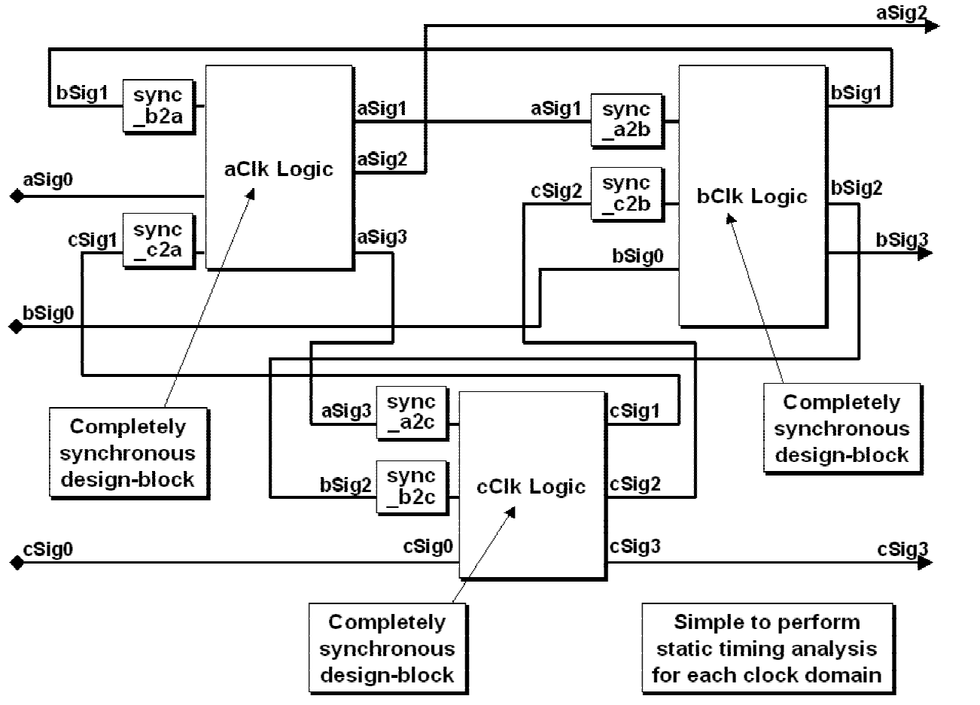
图 30 - 按时钟边界划分的设计
考虑具有三个时钟域的示例设计，标记为 aClk、bClk 和 cClk，如图所示
如图 30 所示。在此设计中，所有 aClk 设计模块均已分组为单个 aClk
逻辑块。所有 bClk 设计模块均已分组为单个 bClk 逻辑模块
同样，我们创建了一个 cClk 逻辑块。任何源自异步的信号
时钟域在被允许驱动输入之前先经过同步器模块另一个逻辑块。

6.3.1 时钟分区模块的时序分析
使用面向时钟的设计分区策略，每个设计的所有输入和输出块完全同步于一个时钟。这是最容易验证的设计类型使用静态时序分析 (STA) 工具，因为设计中不存在错误路径。
将每个时钟域内计时的所有设计模块组合在一起。一组应该为设计中的每个时钟域形成。这些组将被计时验证，就好像每个组一样是一个独立的、完全同步的设计。对于每个时钟域，我们都有一个设计块，我们可以轻松执行最坏情况（最大时间/建立时间检查）时序分析，和最佳情况（最短时间/保持时间检查）时序分析。
同样使用这种面向时钟的分区策略，每个 CDC 边界都被使用同步器模块进行隔离。每个同步器模块仅包括同步器单元由 ASIC 或 FPGA 供应商提供（首选），或者使用触发器构建成对连接以形成同步器等效单元。
如果同步器单元可从 ASIC 或 FPGA 供应商处获得，并实例化到设计时，无需验证这些模块的建立和保持时间，因为供应商应该已经创建了一个不违反建立或保持时间之间的单元布局触发器阶段。
如果同步器是从 RTL 代码合成的，那么执行最佳情况是最重要的时序分析以确保触发器不会以这种方式放置得太近第一级的输出可能变化太快而无法满足保持时间要求第二级的输入。一位同事最近指出，最坏情况时序分析还应该执行，以防布局工具碰巧放置两个同步器翻转 ASIC 或 FPGA 芯片上的触发器相距很远。我同意这个更新的建议。
由于单独同步器的划分，门级仿真可以更容易地配置为忽略每个同步器第一级上的建立和保持时间违规
RTL 同步器的静态时序分析需要简单的 set_false_path 命令删除 STA 的输入。我们知道，在输入端存在时序问题同步器，这就是使用同步器的原因。
通过分区设计和同步器块，每个模块仅允许一个时钟，静态时序分析变得更加容易执行。使用的合成脚本命令解决多个时钟域问题现在变成了分组、识别错误路径的问题并执行最小-最大时序分析。

6.4 用 MCP 配方进行分区
在时钟边界将设计划分为单独的设计模块和同步器模块大多数情况下工作良好，但如果需要在时钟域之间传递多个信号使用 MCP 公式，那么传递到设计模块的一些信号可能会出现来自不同的时钟域，如图 31 所示。
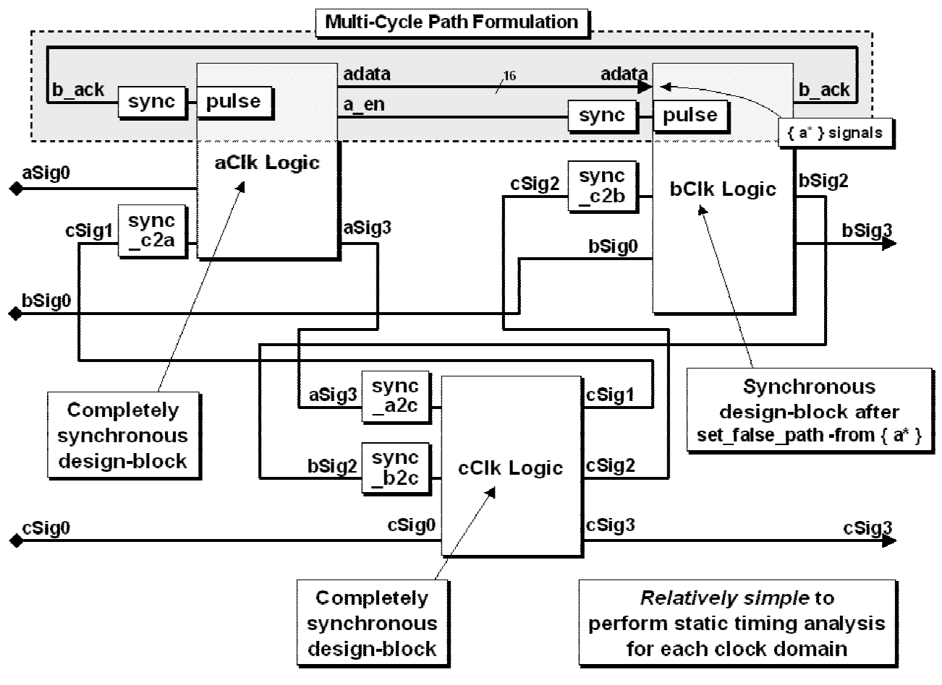
图 31 - 采用 MCP 配方的分区设计
如果基于时钟的命名，具有异步输入的设计模块仍然可以轻松计时设计中的信号采用了约定。对设计执行 STA 之前对于有问题的块，只需从分析中排除异步输入即可。
一般来说，只有同步器和 MCP 配方数据路径的输入需要
“set_false_path”命令。如果使用时钟前缀命名方案，则可以使用通配符
用于轻松识别所有异步输入。在图 31 中，从 STA 中排除 adata 总线
在 bClk 逻辑块内，首先执行命令：
set_false_path -from { a* }
该命令应足以消除来自 bClk STA 的所有异步输入。

7.0 多时钟门级仿真问题
当同步器识别建立和保持时，数字仿真模型通常会生成 X CDC 信号的时间违规。这经常会导致门级模拟失败。什么是否有技术可以解决这个问题？
如第 6.3.1 节所述，通过同步器跨越时钟边界的信号将经历建立和保持违规。这就是为什么在设计中添加同步器以过滤消除过于接近接收上升沿变化的信号的亚稳态效应时钟域时钟信号。

7.1 同步器门级 CDC 仿真问题
在对多时钟设计进行门级仿真时，触发器的 ASIC 库模型使用建立时间和保持时间表达式进行建模，以匹配实际的时序规范人字拖。 ASIC 库通常对触发器进行建模以驱动触发器上的 X （未知数）发生时序违规时输出。模拟门级同步器时，设置和保持时间违规可能会导致 ASIC 库发出建立和保持时间错误消息，并且有问题的信号经常被驱动到 X 值。这些 X 值传播到其余的在尝试验证整个门级设计的功能时导致问题的设计如图 31 所示。
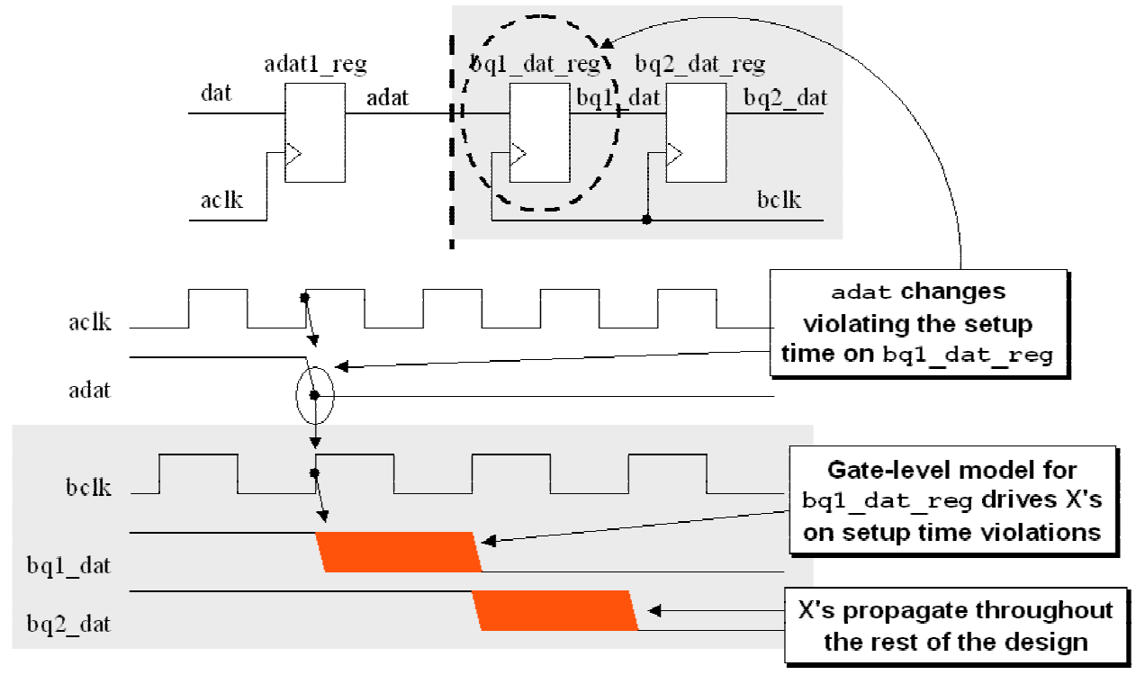
图 32 - 同步器门级 CDC 仿真波形

7.2 从门级模拟中消除 X 传播的策略
尊敬的同事在过去的几年中与我分享了许多策略过去 10 年来解决每次信号违规时 X 的不必要传播相关的问题同步器第一级的建立或保持时间。
由于 X 传播在违反建立时间或保持时间时发生，因此几乎所有方法要解决此问题，需要将建立时间和保持时间更改为 0 ，以便不存在建立时间或保持时间违规，因此没有 X 传播。
有些方法不好，有些方法很好。以下是一些策略被认为可以解决 X 传播问题。

7.2.1 关闭时序检查的模拟器命令
大多数 SystemVerilog 模拟器都有一个命令选项来忽略所有时序检查，但这还将忽略设计其余部分所需的时序检查。

7.2.2 将触发器设置和保持时间更改为 0
可以将任何 ASIC 库触发器的建立和保持时间设置更改为零用于同步器，但这会导致所有实例的所有建立和保持时间检查将同一类型的触发器设置为零，包括您可能想要使用的触发器测试设计的其余部分。

7.2.3 复制并修改新的触发器模型
您可以从 ASIC 库中复制触发器并将它们存储到新的库中 SystemVerilog 库具有不同的名称，将所有建立和保持时间设置为零，然后修改设计门级网表，用修改库触发器没有时序检查，但这可能容易出错且乏味每次生成新网表时可能都必须重复该过程，或者可能需要创建 makefile 和脚本以在每次新网表时自动进行修改被生成。

7.2.4 Synopsys set_annotated_check 命令
Bhatnagar[5] 建议解决此问题的一个有用方法是使用 Synopsys 命令仅修改第一级触发器单元上的设置和保持时间的 SDF 反向注释设计。 Bhatnagar 指出， SDF 文件是基于实例的，因此针对的是有问题的单元的设置和保持时间更容易完成。巴特纳加尔指出：
无需从 SDF 文件中手动删除建立和保持时间结构，更好的方法是将 SDF 文件中的建立时间和保持时间清零，仅适用于违反触发器，即用零替换现有的建立和保持时间数字。
Bhatnagar 进一步指出，设置保持时间为零意味着不可能有计时违反，因此没有未知数传播到设计的其余部分。以下 dc_shell -t Bhatnagar 给出的命令用于使建立和保持时间为零：
set_annotated_check 0 -setup -hold -from REG1/CLK -to REG1/D
对同步器第一级触发器的输出使用创造性的命名约定可能使通配符表达式可以轻松反注释所有第一阶段触发器 SDF 使用很少的 dc_shell-t 命令将设置和保持时间值设置为零。
如果使用 Synopsys DesignCompiler 工具完成设计，则此技术有效，但是什么关于非 Synopsys 流程？

7.3 消除 X 传播的其他策略
第 7.2 节到 7.2.4 节中描述的所有策略都在我的第一个多时钟中共享 2001 年给出的设计论文。在最初的演示之后，许多工程师提出了分享从门级模拟中消除 X 传播的其他技术。工程师至少三个公司描述的技术与第 1 节中的描述非常相似 ###（向参加 San Jose SNUG-2001 的工程师致敬）。
从那时起，许多公司的其他工程师分享了更多技术。那些本节描述了技术，我非常感谢所有继续努力的工程师每年与我分享有趣的技术。向大家致敬！

7.3.1 使用多个 SDF 文件
请记住，消除不需要的 X 传播的关键是强制设置和保持时间同步器输入为 0 ，从而消除了所有可能的建立和保持时间违规同步器输入。
许多工程师告诉我，他们实际上生成了两个 SDF 文件。第一个 SDF 文件包含所有整个设计的实际延迟，包括准确的设置和保持时间。然后工程师生成第二个 SDF 文件，其中仅包含第一级触发器。在这个文件，建立时间和保持时间设置为 0 。一些工程师手工构建这个文件，其他使用脚本生成此文件。
然后，工程师使用 $sdf_annotate 命令读入第一个 SDF 文件。然后他们读到第二个 SDF 文件，覆盖第一阶段数据输入的建立和保持时间同步器。读入两个 SDF 文件时，每个实例的最后一个 SDF 文件获胜。全部计时被准确注释，然后检查第一级同步器的计时被修改。
这是一项巧妙的技术，可以与生成 SDF 文件的任何工具流程一起使用。

7.3.2 具有支持 SDF 生成工具的供应商同步器单元
其他工程师已经讲述了解决 X 传播问题的好方法，但是该方法需要 (a) 对细胞库的控制，或 (b) 与您的良好工作关系 ASIC 供应商。
该技术要求创建一个单独的同步器单元并正确放置两个触发器级之间的关系。为了使该方法发挥作用，供应商必须提供：（ 1) 实际的同步器单元 - 这些将被实例化到设计中。（ 2 ）同步器单元的 SystemVerilog 模型进行仿真。（ 3) SDF 文件生成工具，将生成具有 0-setup 和 0-hold 的 SDF 文件同步器细胞。
如果供应商可以提供这个单元和这些功能，那么只需要生成一个单个 SDF 文件，对同步器单元进行正确的时序检查。
任何提供此功能的 ASIC FPGA 供应商都为他们的客户带来了巨大的好处基地。我听说一些 ASIC 供应商提供了这种功能。我不知道有什么 FPGA 提供此功能的供应商。认识到大多数现代设计都是多时钟的设计，我强烈敦促所有 ASIC 甚至所有 FPGA 供应商提供同步器单元适当的模拟和 SDF 文件工具支持。

7.3.3 具有内置同步器支持的供应商
如果有人知道提供此支持的供应商，请告诉我该供应商是谁适当的联系信息，我将定期更新本文，以表彰那些为我们设计界提供这种能力。
供应商名单：（截至本文发布时尚未列出任何供应商）

7.4 用于门级 CDC 仿真的多个 SDF 文件
在 2001 年发表我的第一次多时钟演示后，来自至少三个国家的工程师立即在我的演讲结束后，不同的公司纷纷前来分享以下伟大的技术解决门级模拟中的 X 传播。
该技术涉及写出完整的 SDF 计时文件，然后手动或使用一个脚本，为所有同步器模块的第一级触发器生成第二个 SDF 文件。第二个 SDF 文件将所有建立时间和保持时间设置为 0 ，然后将两个 SDF 文件应用于使用 $sdf_annotate 命令进行设计。第一个 SDF 文件注释了所有实际时序整个设计，然后读取第二个 SDF 文件以覆盖设置和保持时间第一级同步器。
这种技术的优点是它可以用于使用所有工具的所有设计，而不仅仅是 Synopsys ASIC 设计。这是一种强烈推荐的技术。

7.5 强制同步器通知器输入为固定值
Verilog 和 SystemVerilog 设置和保持时间检查的内置时序检查（$setup 、 $hold 和 $setuphold ）有一个可选的通知器输出。该通知器输出从 0-1-X- 切换 Z 每当检测到时序违规时。
大多数 ASIC 和 FPGA 触发器模型都是根据 Verilog 用户定义基元 (UDP) 构建的通知器信号通常被列为 UDP 表的输入之一。每当通知器输入切换（由时序违规引起），触发器输出未知，并且未知的是门级触发器模型的输出上可见的内容。关于这些的通知者第一级触发器模型可以强制为逻辑电平，以防止它们切换和导致仿真期间触发器输出未知。
至少有一家公司使用了一种聪明的技术，迫使时间违规通知者第一级同步器触发器被强制为一个逻辑电平，因此它们永远不会切换和将 X 触发到触发器模型中。

7.6 ASIC 和 FPGA 库单元同步器
如果 ASIC 和 FPGA 提供商能够提供完全表征的同步器单元可以实例化到设计中。先进的专用集成电路供应商提供：（ 1) 表征的同步器单元。（ 2 ）用 Verilog 模型对同步器单元进行仿真。（ 3) SDF 生成器生成 SDF 文件，注释建立和保持时间当信号违反建立或保持时间时，同步器单元设置为 0 ，以避免 X 生成跨越 CDC 边界时。
据我所知，没有一家 FPGA 提供商能够提供此功能，但有一家具有前瞻性的 FPGA 提供商将为他们的高级多时钟设计客户提供此类单元。

7.7 随机延迟插入仿真模型
一个有趣的模型，它综合了正确的同步器进行设计，但用多位同事已建议随机周期延迟。该模型的框图如图 33 所示，以及支持的 SystemVerilog 代码该模型如示例 6 所示。
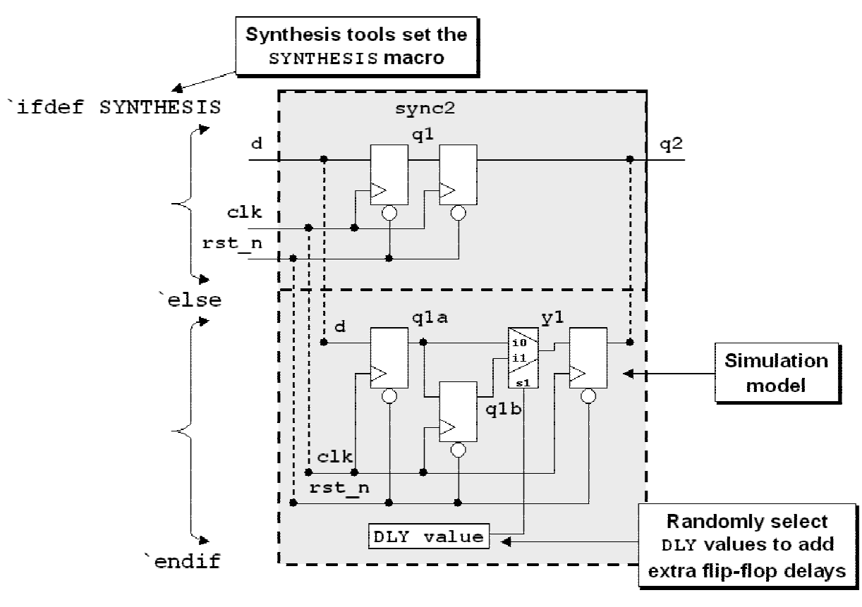
图 33 - 用于综合和仿真的 ASIC 和 FPGA 同步器单元示例
从框图中可以看出，该模型旨在生成一个可综合的同步器模型或用作具有可选延迟的仿真模型。
IEEE Std 1364.1-2002 Verilog RTL 综合标准 [6] 要求兼容
综合工具在读取任何 Verilog 模型之前设置 SYNTHESIS 宏。虽然大多数
综合工具很大程度上忽略了 IEEE Verilog 综合的许多要求
标准中，大多数工具都实现了这个很好的 SYNTHESIS 宏要求。
在读取此 sync2 SystemVerilog 代码之前设置 SYNTHESIS 宏的工具将选择
该代码推断两个触发器同步器。
没有设置 SYNTHESIS 宏的模拟器将读取 sync2 模型，忽略代码
用于可综合模型，并将在代码的“else”部分中模拟该模型。
该模型已参数化，因此可以使用相同的模型，默认参数 SIZE 为
对于简单的 1 位 CDC 信号，宽度为 1 位，或者可以使用 SIZE 实例化模型
参数设置为多位宽度，以便同步器可用于捕获和同步
多位总线，例如格雷码计数器。
module sync2 #(parameter SIZE=1)
(output logic [SIZE-1:0] q2,
input logic [SIZE-1:0] d,
input logic clk, rst_n);
`ifdef SYNTHESIS
logic [SIZE-1:0] q1;
always_ff @(posedge clk or negedge rst_n)
if (!rst_n) {q2,q1} <= '0;
else {q2,q1} <= {q1,d};
`else
logic [SIZE-1:0] y1, q1a, q1b;
logic [SIZE-1:0] DLY = '0;
assign y1 = (~DLY & q1a) | (DLY & q1b);
always_ff @(posedge clk or negedge rst_n)
if (!rst_n) {q2,q1b,q1a} <= '0;
else {q2,q1b,q1a} <= {y1,q1a,d};
`endif
endmodule
示例 6 - ASIC 和 FPGA 同步器单元的 SystemVerilog 模型
模型的模拟部分包括一个名为 SIZE 的变量的默认声明
延迟时间。默认情况下，DLY 变量初始化为 0，这会导致整个 sync2 模型
使用默认的两个触发器延迟进行模拟，但 DLY 变量可以分层设置
从测试平台到可重现的 1 和 0 随机值，以导致总线中的某些位
通过三个触发器阶段，而其他人仅通过两个触发器阶段。这个可以
对一组同步器的行为进行建模，其中一些位是在较早的时钟上捕获的
比其他的优势，并允许模拟观察设计在小的情况下的表现如何
多位数据路径中的偏差。

8.0 总结与结论
时钟域交叉 (CDC) 错误可能会导致严重的设计失败。这些昂贵的失败可以通过遵循一些关键准则并使用完善的验证来避免技术。

8.1 推荐的 1 位 CDC 技术
在时钟域之间传递一位时：• 在发送时钟域中注册信号以消除组合稳定。• 将信号同步到接收时钟域。多循环路径 (MCP) 制定可能是必要的。

8.2 推荐的多位 CDC 技术
在时钟域之间传递多个控制或数据信号时，请使用以下其中一种策略：• 合并 - 首次尝试将多个信号组合成 1 位表示形式在将信号同步到接收域之前发送时钟域。• 使用多周期路径 (MCP) 公式跨时钟域传递多个信号• 使用 FIFO 传递多位总线，无论是数据总线还是控制总线。• 使用格雷码计数器。

8.3 推荐的命名约定和设计分区
使用基于时钟的命名约定。
尽可能将设计子块划分为完全同步的 1 个时钟设计。

8.4 多时钟门级 CDC 仿真推荐解决方案
对于门级期间的 CDC X 传播模拟问题，有多种有用的解决方案模拟：• 使用 Synopsys 开关为第一级触发器生成 0 设置和 0 保持时间同步器。仅适用于 Synopsys 工具。• 使用多个 SDF 文件——本节稍后将介绍的好技术。• 供应商提供同步器单元和适当的 SDF 工具 - 如果您的 ASIC 是一个很好的解决方案或 FPGA 供应商提供模型和工具（很少有人这样做 - 询问 ASIC 和 FPGA 供应商支持此功能）• 使用创造性的 SystemVerilog 模型来模拟同步问题。
本文中描述的技术旨在促进稳健的开发和多时钟设计的验证。

9.0 致谢
我感谢数百名同事和学生分享了有趣的多过去八年的异步时钟 CDC 设计技术。

10.0 参考文献
[1] Clifford E. Cummings ，“异步先进先出设计的仿真和综合技术”， SNUG 2002 - www.sunburst-design.com/papers/CummingsSNUG2002SJ_FIFO1.pdf
[2] Clifford E. Cummings ，“设计多异步的综合和脚本技术” 时钟设计”， SNUG 2001 - www.sunburst-design.com/papers/CummingsSNUG2001SJ_AsyncClk.pdf
[3] Don Mills 和 Clifford E. Cummings ，“产生模拟和综合的 RTL 编码风格不匹配”SNUG 1999 - www.sunburst-design.com/papers/CummingsSNUG1999SJ_SynthMismatch.pdf
[4] 弗兰克·格雷，《脉冲码通信》。美国专利号 2,632,058 。 3 月 17 日， 1953 年。
[5] Himanshu Bhatnagar ，《高级 ASIC 芯片综合》，第二版， Kluwer 学术出版社， 2002 年。
[6] “IEEE Std. 1364.1 - 2002 IEEE Verilog 寄存器传输级综合标准”， IEEE 计算机协会， IEEE ，纽约州纽约市， IEEE Std 1364.1-2002
[7] Mark Litterick ，“基于实用仿真的时钟域交叉信号验证和使用 SystemVerilog 断言的脚趾”， DVCon 2006 www.verilab.com/files/sva_cdc_paper_dvcon2006.pdf
[8] Real Intent, Inc.（白皮书），“时钟域交叉揭秘：第二代 CDC 验证解决方案”， 2008 年 2 月 - www.realintent.com
[9] 史蒂夫·戈尔森，个人通讯
[10] William J. Dally 和 John W. Poulton ，数字系统工程，剑桥大学出版社， 1998 年
[11]维基百科： http://en.wikipedia.org/wiki/Clock_Domain_Crossing_Verification

11.0 作者及联系信息
克里夫·卡明斯 Sunburst Design, Inc. 总裁，独立 EDA 顾问和培训师，拥有 26 年 ASIC 、 FPGA 和系统设计经验以及 16 年 SystemVerilog 、综合和方法培训经验。
Cummings 先生在全球举办了 80 多场 SystemVerilog 研讨会和培训课程过去五年，他是全球 SystemVerilog NOW 的特邀演讲者！研讨会。
Cummings 先生参加过每届 IEEE & Accellera SystemVerilog 、 SystemVerilog Synthesis ， SystemVerilog 委员会，并发表了 40 多篇关于 SystemVerilog 的论文 & SystemVerilog 相关设计、综合和验证技术。
卡明斯先生拥有杨百翰大学电子工程学士学位和俄勒冈州立大学电子工程硕士学位大学。
Sunburst Design, Inc. 提供世界一流的 Verilog 和 SystemVerilog 培训课程。了解更多信息，请访问 www.sunburst-design.com 网站。电子邮件地址： cliffc@sunburst-design.com
本文的更新版本可以从以下网站下载： www.sunburst- design.com/论文（最后更新时间： 2008 年 9 月 26 日）

12.0 附录
本附录包括 MCP 配方的源代码以及确认反馈以及 1 深度、 2 寄存器 FIFO 同步器。

12.1 通用 sync2 模型-由 MCP 公式和 FIFO 同步器使用
sync2 模型对于具有就绪确认设计的 MCP 公式是通用的
（源代码在第 12.2 节）和多位 1 深 / 2 寄存器 FIFO 同步器（源代码
代码见 12.3 节）。
// sync signal to different clock domain
module sync2 (
output logic q,
input logic d, clk, rst_n);
logic q1; // 1st stage ff output
always_ff @(posedge clk or negedge rst_n)
if (!rst_n) {q,q1} <= '0;
else {q,q1} <= {q1,d};
endmodule
示例 7 -sync2.sv 代码

12.2 具有就绪确认源代码的 MCP 公式
该模型需要 12.1 节中所示的 sync2 模型。
// Pulse Generator
module plsgen (
output logic pulse, q,
input logic d,
input logic clk, rst_n);
always_ff @(posedge clk or negedge rst_n)
if (!rst_n) q <= '0;
else q <= d;
assign pulse = q ^ d;
endmodule
示例 8 - plsgen.sv 代码
module asend_fsm (
output logic aready, // ready to send next data
input logic asend, // send adata
input logic aack, // acknowledge receipt of adata
input logic aclk, arst_n);
enum logic {READY = '1,
BUSY = '0} state, next;
always_ff @(posedge aclk or negedge arst_n)
if (!arst_n) state <= READY;
else state <= next;
always_comb begin
case (state)
READY: if (asend) next = BUSY;
else next = READY;
BUSY : if (aack) next = READY;
else next = BUSY;
endcase
end
assign aready = state;
endmodule
示例 9 - asend_fsm.sv 代码
module back_fsm (
output logic bvalid, // data valid / ready to load
input logic bload, // load data / send acknowledge
input logic b_en, // enable receipt of adata
input logic bclk, brst_n);
enum logic {READY = '1,
WAIT = '0} state, next;
always_ff @(posedge bclk or negedge brst_n)
if (!brst_n) state <= WAIT;
else state <= next;
always_comb begin
case (state)
READY: if (bload) next = WAIT;
else next = READY;
WAIT : if (b_en) next = READY;
else next = WAIT;
endcase
end
assign bvalid = state;
endmodule
示例 10 - back_fsm.sv 代码
module bmcp_recv (
output logic [7:0] bdata,
output logic bvalid, // bdata valid
output logic b_ack, // acknowledge signal
input logic [7:0] adata, // unsynchronized adata
input logic bload, // load data and acknowledge receipt
input logic bq2_en, // synchornized enable input
input logic bclk, brst_n);
logic b_en; // enable pulse from pulse generator
// Pulse Generator
plsgen pg1 (.pulse(b_en), .q(), .d(bq2_en),
.clk(bclk), .rst_n(brst_n), .*);
// data ready/acknowledge FSM
back_fsm fsm (.*);
// load next data word
assign bload_data = bvalid & bload;
// toggle-flop controlled by bload_data
always_ff @(posedge bclk or negedge brst_n)
if ( !brst_n) b_ack <= '0;
else if (bload_data) b_ack <= ~b_ack;
always_ff @(posedge bclk or negedge brst_n)
if ( !brst_n) bdata <= '0;
else if (bload_data) bdata <= adata;
endmodule
示例 11 - bmcp_recv.sv 代码
module mcp_blk #(parameter type dat_t = logic [7:0]) (
output logic aready, // ready to receive next data
input logic [7:0] adatain,
input logic asend,
input logic aclk, arst_n,
output logic [7:0] bdata,
output logic bvalid, // bdata valid (ready)
input logic bload,
input logic bclk, brst_n);
logic [7:0] adata; // internal data bus
logic b_ack; // acknowledge enable signal
logic a_en; // control enable signal
logic bq2_en; // control - sync output
logic aq2_ack; // feedback - sync output
sync2 async (.q(aq2_ack), .d(b_ack), .clk(aclk), .rst_n(arst_n));
sync2 bsync (.q(bq2_en), .d(a_en), .clk(bclk), .rst_n(brst_n));
amcp_send alogic (.*);
bmcp_recv blogic (.*);
endmodule
示例 12 - mcp_blk.sv 代码
module amcp_send (
output logic [7:0] adata,
output logic a_en, aready,
input logic [7:0] adatain,
input logic asend,
input logic aq2_ack,
input logic aclk, arst_n);
logic aack; // acknowledge pulse from pulse generator
// Pulse Generator
plsgen pg1 (.pulse(aack), .q(), .d(aq2_ack),
.clk(aclk), .rst_n(arst_n));
// data ready/acknowledge FSM
asend_fsm fsm (.*);
// send next data word
assign anxt_data = aready & asend;
// toggle-flop controlled by anxt_data
always_ff @(posedge aclk or negedge arst_n)
if ( !arst_n) a_en <= '0;
else if (anxt_data) a_en <= ~a_en;
always_ff @(posedge aclk or negedge arst_n)
if ( !arst_n) adata <= '0;
else if (anxt_data) adata <= adatain;
endmodule
示例 13 - acmp_send.sv 代码

12.3 多位 1 深度/2 寄存器 FIFO 同步器源代码
该模型需要 12.1 节中所示的 sync2 模型。
module wctl (
output logic wrdy, wptr, we,
input logic wput, wq2_rptr,
input logic wclk, wrst_n);
assign we = wrdy & wput;
assign wrdy = ~(wq2_rptr ^ wptr);
always_ff @(posedge wclk or negedge wrst_n)
if (!wrst_n) wptr <= '0;
else wptr <= wptr ^ we;
endmodule
示例 14 - wctl.sv 代码
`timescale 1ns/1ns
module cdc_syncfifo #(parameter type dat_t = logic [7:0]) (
// Write clk interface
input dat_t wdata,
output logic wrdy,
input logic wput,
input logic wclk, wrst_n,
// Read clk interface
output dat_t rdata,
output logic rrdy,
input logic rget,
input logic rclk, rrst_n);
logic wptr, we, wq2_rptr;
logic rptr, rq2_wptr;
wctl wctl (.*);
rctl rctl (.*);
sync2 w2r_sync (.q(rq2_wptr), .d(wptr), .clk(rclk), .rst_n(rrst_n));
sync2 r2w_sync (.q(wq2_rptr), .d(rptr), .clk(wclk), .rst_n(wrst_n));
// dual-port 2-deep ram
dp_ram2 #(dat_t) dpram (.q(rdata), .d(wdata),
.waddr(wptr), .raddr(rptr),
.we(we), .clk(wclk), .*);
endmodule
示例 15 - cdc_syncfifo.sv 代码
// dual-port 2-deep ram
module dp_ram2 #(parameter type dat_t = logic [7:0])
(output dat_t q,
input dat_t d,
input logic waddr, raddr, we, clk);
dat_t mem [0:1];
always_ff @(posedge clk)
if (we) mem[waddr] <= d;
assign q = mem[raddr];
endmodule
示例 16 - 双端口 RAM 代码 - dp_ram2.sv
module rctl (
output logic rrdy, rptr,
input logic rget,rq2_wptr,
input logic rclk, rrst_n);
typedef enum {xxx, VALID} status_e;
status_e status;
assign status = status_e'(rrdy);
assign rinc = rrdy & rget;
assign rrdy = (rq2_wptr ^ rptr);
always_ff @(posedge rclk or negedge rrst_n)
if (!rrst_n) rptr <= '0;
else rptr <= rptr ^ rinc;
endmodule
示例 17 - rctl.sv 代码

